Проект

УЛЬЯНОВСКАЯ ГОРОДСКАЯ ДУМА

РЕШЕНИЕ
от __________________ № __________

Об утверждении Программы комплексного развития систем коммунальной инфраструктуры муниципального образования «город Ульяновск»

В соответствии с Федеральным законом от 06.10.2003 № 131-ФЗ
«Об общих принципах организации местного самоуправления в Российской Федерации», руководствуясь Уставом муниципального образования «город Ульяновск», Ульяновская Городская Дума РЕШИЛА:
- Утвердить прилагаемую Программу комплексного развития систем коммунальной инфраструктуры муниципального образования «город Ульяновск».
- Признать утратившим силу:
1) решение Ульяновской Городской Думы от 29.10.2008 № 177 «Об утверждении программы комплексного развития систем коммунальной инфраструктуры муниципального образования «город Ульяновск» на 2008-2030 годы»;
2) решение Ульяновской Городской Думы от 25.02.2009 № 18 «О приведении нормативных правовых актов Ульяновской Городской Думы в соответствие с законодательством Российской Федерации»;
3) пункт 6 решения Ульяновской Городской Думы от 18.01.2012 № 7 «О внесении изменений в некоторые нормативные правовые акты Ульяновской Городской Думы».
- Настоящее решение вступает в силу на следующий день после дня
его официального опубликования.

Глава города Ульяновска Д.А.Вавилин

Председатель Ульяновской
Городской Думы И.В.Ножечкин
Приложение
к решению Ульяновской
Городской Думы

ПРОГРАММА
КОМПЛЕКСНОГО РАЗВИТИЯ КОММУНАЛЬНОЙ ИНФРАСТРУКТУРЫ МУНИЦИЦИПАЛЬНОГО ОБРАЗОВАНИЯ «ГОРОД УЛЬЯНОВСК»

1. Паспорт программы

- Ответственный исполнитель программы | управление жилищно-коммунального хозяйства администрации города Ульяновска
- Соисполнители программы | управление по благоустройству администрации города Ульяновска;  организации, осуществляющие электро-, газо-, тепло-, водоснабжение и водоотведение;  организации, эксплуатирующие объекты, используемые для утилизации, обезвреживания и захоронения твёрдых коммунальных отходов
- Цели программы | строительство и реконструкция систем коммунальной инфраструктуры и объектов, используемых для сбора и утилизации (захоронения) твёрдых коммунальных отходов на территории города Ульяновска для надёжного и качественного предоставления коммунальных услуг жителям города Ульяновска
- Задачи программы | строительство новых сооружений, инженерных сетей, капитальный ремонт устаревшего оборудования и коммуникаций
- Целевые показатели программы | показатели качества оказываемых услуг;  показатели надёжности снабжения потребителей услугами;  показатели доступности услуг для потребителей;  показатели сбалансированности системы коммунальной инфраструктуры
- Срок и этапы реализации программы | 2022-2030 годы, выделение этапов реализации государственной программы не предусматривается
- Объёмы требуемых капитальных вложений | общий объём финансирования программы в 2022-2032 годах составляет 6684588 тыс. рублей
- Ожидаемые результаты реализации программы | повышение качества жилищно-коммунальных услуг и уровня удовлетворённости ими населения города Ульяновска

2. Характеристика существующего состояния систем
коммунальной инфраструктуры
2.1. Краткий анализ системы электроснабжения

Энергосистема муниципального образования «город Ульяновск» (далее – город Ульяновск) в период 2015-2018 годов была дефицитной по мощности.
В 2019-2020 годах за счёт ввода новых генерирующих мощностей и снижения уровня потребления максимальной мощности наблюдался профицит
по мощности. В части потребления электрической энергии энергосистема города Ульяновска в период 2016-2021 годов являлась дефицитной.
На территории энергосистемы города Ульяновска осуществляют деятельность следующие генерирующие компании:
публичное акционерное общество (далее – ПАО) «Т Плюс» (филиал «Ульяновский»), на балансе которого находятся две теплоэлектроцентрали (далее – ТЭЦ) – Ульяновская ТЭЦ-1 с установленной электрической мощностью 435 МВт и Ульяновская ТЭЦ-2 с установленной электрической мощностью 417 МВт.
Информация об установленной электрической мощности электростанций энергосистемы города Ульяновска на 1 февраля 2022 года представлена
в таблице 1.

Таблица 1 – Электрические мощности электростанций энергосистемы города Ульяновска на 1 февраля 2022 года
Объект  генерации | № | Тип турбины | Установленная электрическая мощность, МВт | Информация  о вводах,  демонтажах
Ульяновская ТЭЦ-1 | ТГ-6 | ПТ-60-130/13 | 60,0 | -
 | ТГ-7 | Т-100/120-130-2 | 105,0 | -
 | ТГ-8 | Т-100/120-130-3 | 110,0 | -
 | ТГ-9 | ПТ-80/100-130/13 | 80,0 | -
 | ТГ-10 | ПТ-80/100-130/13 | 80,0 | -
Ульяновская ТЭЦ-2 | Блок 1 | ПТ-140/165-130/15-2 | 142,0 | -
 | Блок 2 | Т-175/210-130-2 | 175,0 | -
 | Блок 3 | Т-185/220-130-2 | 100,0 | -

Объём электроэнергии, выработанной в 2021 году электростанциями энергосистемы города Ульяновска (Ульяновской ТЭЦ-1 и Ульяновской ТЭЦ-2 ПАО «Т Плюс» (филиал «Ульяновский»), составляет 2060,9 млн кВт*час,
что на 275,1 млн кВт*час, или на 15,4 %, больше, чем за аналогичный период
2020 года. Информация о выработке электроэнергии электростанциями энергосистемы города Ульяновска в 2021 году представлена в таблице 2.

Таблица 2 – Выработка электроэнергии электростанциями энергосистемы города Ульяновска в 2021 году
Наименование  электростанции | Объём электроэнергии, выработанной электростанциями  в 2021 году, млн кВт*час
 | фактическое значение | в том числе
 |  | теплофикационный цикл | % | конденсационный цикл | %
Ульяновская ТЭЦ-1 | 1240,5 | 908,0 | 73,2 | 332,5 | 26,8
Ульяновская ТЭЦ-2 | 820,4 | 540,7 | 65,9 | 279,7 | 34,1

На территории энергосистемы города Ульяновска проходит
27 воздушных линий (далее – ВЛ) классом напряжения 220/110 кВ. Перечень
ВЛ классом напряжения 220/110 кВ представлен в таблице 3.

Таблица 3 – Перечень воздушных линий классом напряжения 220/110 кВ

№  п/п | Наименование ВЛ | Класс  напряжения, кВ
 | ВЛ 220 кВ Ульяновская ТЭЦ-2 – Черемшанская | 220
 | ВЛ 110 кВ Ульяновская ТЭЦ-2 – Центральная, I цепь (ВЛ 110 кВ Восточная-1) | 110
 | ВЛ 110 кВ Ульяновская ТЭЦ-2 – Центральная с отпайкой  на ГПП Заволжская, II цепь (ВЛ 110 кВ Восточная-2) | 110
 | ВЛ 110 кВ Ульяновская – Центральная с отпайками, I цепь  (ВЛ 110 кВ Центральная-1) | 110
 | ВЛ 110 кВ Ульяновская – Центральная с отпайками, II цепь  (ВЛ 110 кВ Центральная-2) | 110
 | ВЛ 110 кВ Ульяновская ТЭЦ-1 – Центральная с отпайкой на АЗЧ, I цепь (ВЛ 110 кВ Центральная-3) | 110
 | ВЛ 110 кВ Ульяновская ТЭЦ-1 – Центральная с отпайкой на АЗЧ, II цепь (ВЛ 110 кВ Центральная-4) | 110
 | ВЛ 110 кВ Ульяновская – Северная с отпайкой на ПС УАЗ  (ВЛ 110 кВ Северная-1) | 110
 | ВЛ 110 кВ Ульяновская ТЭЦ-1 – Ульяновская с отпайками  (ВЛ 110 кВ Северная-3) | 110
 | ВЛ 110 кВ Ульяновская ТЭЦ-1 – Северная, I цепь (ВЛ 110 кВ Северная-4) | 110
 | ВЛ 110 кВ Ульяновская ТЭЦ-1 – Северная, II цепь (ВЛ 110 кВ Северная-5) | 110
 | ВЛ 110 кВ Ульяновская ТЭЦ-2 – Восточная, I цепь (ВЛ 110 кВ Восточная-3) | 110
 | ВЛ 110 кВ Ульяновская ТЭЦ-2 – Восточная, II цепь (ВЛ 110 кВ Восточная-4) | 110
 | ВЛ 110 кВ Ульяновская – Кременки с отпайками, I цепь  (ВЛ 110 кВ Ульяновская – Кременки-1) | 110
 | ВЛ 110 кВ Ульяновская – Кременки с отпайками, II цепь  (ВЛ 110 кВ Ульяновская – Кременки-2) | 110
 | ВЛ 110 кВ Ульяновская ТЭЦ-2 – 1М с отпайками, I цепь  (ВЛ 110 кВ Димитровградская-1) | 110
 | ВЛ 110 кВ Ульяновская ТЭЦ-2 – 1М с отпайками, II цепь  (ВЛ 110 кВ Димитровградская-2) | 110
 | ВЛ 110 кВ Промплошадка-1 | 110
 | ВЛ 110 кВ Промплошадка-2 | 110
 | ВЛ 110 кВ Водозабор-1 | 110
 | ВЛ 110 кВ Водозабор-2 | 110
 | ВЛ 110 кВ ОСК-1 | 110
 | ВЛ 110 кВ ОСК-2 | 110
 | ВЛ 110 кВ Новый город-1 | 110
 | ВЛ 110 кВ Новый город-2 | 110
 | ВЛ 110 кВ Новый город-3 | 110
 | ВЛ 110 кВ Новый город-4 | 110

На территории энергосистемы города Ульяновска находятся
15 электроподстанций (далее – ПС) классом напряжения 110 кВ и выше. Перечень ПС и установленная мощность трансформаторного оборудования ПС представлены в таблице 4.

Таблица 4 – Перечень подстанций в городе Ульяновске с указанием установленная мощность трансформаторного оборудования

№ п/п | Наименование ПС | Трансформаторная мощность, МВА
 | ПС 220 кВ Ульяновская | 377,26
 | ПС 110 кВ Центральная | 206
 | ПС 110 кВ Лесная | 50
 | ПС 110 кВ УАЗ | 50
 | ПС 110 кВ УРЛЗ | 50
 | ПС 110 кВ УМЗ | 64
 | ПС 110 кВ АЗЧ | 50
 | ПС 110 кВ Северная | 100
 | ПС 110 кВ Ишеевка | 50
 | ПС 110 кВ Свияга | 126
 | ПС 110 кВ Южная | 56
 | ПС 110 кВ Большие Ключищи | 16,3
 | ПС 110 кВ Восточная | 80
 | ПС 110 кВ Тепличная | 12,6
 | ПС 110 кВ Отрада | 16,3

На территории энергосистемы города Ульяновска деятельность
по централизованному электроснабжению потребителей осуществляют
37 территориальных сетевых организаций, перечень которых представлен
в таблице 5.

Таблица 5 – Сетевые организации города Ульяновска
Наименование  организации | ПС 500 кВ |  | ПС 220 кВ |  | ПС 110 кВ |  | ПС 35 кВ |  | ТП 6-10 кВ |  | ВЛ 500 кВ, км | ВЛ 220 кВ, км | ВЛ 110 кВ, км | ВЛ 35 кВ, км | ВЛ 6-10 кВ, км | ВЛ 0,4 кВ, км | КЛ 110-35 кВ, км | КЛ 10-6-0,4 кВ,км
 | кол-во, шт. | уста-новлен-ная мощ-ность, МВА | кол-во, шт. | уста-новлен-ная мощ-ность, МВА | кол-во, шт. | уста-новлен-ная мощ-ность, МВА | кол-во, шт. | уста-новлен-ная мощ-ность, МВА | кол-во, шт. | уста-новлен-ная мощ-ность, МВА

2 | 3 | 4 | 5 | 6 | 7 | 8 | 9 | 10 | 11 | 12 | 13 | 14 | 15 | 16 | 17 | 18 | 19 | 20
АО «Авиастар-ОПЭ» |  |  |  |  | 8 | 459,00 |  |  | 62 | 88,791 |  |  | 82,92 |  | 9,99 | 1,51 | 6,07 | 208,98
АО «Авиастар-СП» |  |  |  |  |  |  |  |  |  |  |  |  | 2,66
АО «Комета» |  |  |  |  |  |  |  |  | 17 | 27,510
АО «Оборонэнерго» (филиал «Уральский») |  |  |  |  |  |  |  |  | 25 | 17,620 |  |  |  |  | 7,03 | 6,62 |  | 78,71
АО «УСК» |  |  |  |  |  |  |  |  | 6 | 1,063 |  |  |  |  | 0,71 | 9,47 |  | 0,05
АО «УКБП» |  |  |  |  |  |  |  |  | 11 | 21,275 |  |  |  |  |  |  |  | 35,00
АО «УПЗ» |  |  |  |  |  |  |  |  | 73 | 52,275 |  |  |  |  | 1,63 | 0,74 |  | 33,59
МУП «УльГЭС» |  |  |  |  |  |  |  |  | 935 | 705,280 |  |  |  |  | 173,35 | 666,46 |  | 2351,98
ОАО «РЖД» (Куйбышевская дирекция по энергообеспечению – СП «Трансэнерго» – филиала ОАО «РЖД») |  |  |  |  |  |  |  |  |  |  |  |  |  |  | 48,00 | 12,40 |  | 32,80
ООО «ВАТТ» |  |  |  |  |  |  |  |  | 21 | 11,700 |  |  |  |  | 6,17 | 0,05 |  | 11,11
ООО «Газпром энерго» (Саратовский филиал) |  |  |  |  |  |  |  |  | 2 | 2,520 |  |  |  |  | 1,95 |  |  | 4,80
ООО «ГПП» |  |  |  |  | 2 | 76,60 |  |  | 7 | 9,500 |  |  | 1,28 |  | 0,07 |  |  | 11,61
ООО «ДСК» |  |  |  |  |  |  |  |  | 1 | 1,260 |  |  |  |  | 0,34 |  |  | 0,11
ООО «ДСК Парк» |  |  |  |  |  |  |  |  | 1 | 0,250 |  |  |  |  | 0,01 | 0,15
ООО «Заволжская сетевая компания» |  |  |  |  |  |  |  |  | 1 | 0,630 |  |  |  |  | 0,06
ООО «ИНЗА СЕРВИС» |  |  |  |  |  |  |  |  | 69 | 29,130 |  |  |  |  | 12,27 | 10,31 |  | 22,48
ООО «ИЭС» |  |  |  |  |  |  |  |  | 34 | 20,185 |  |  |  |  | 2,41 | 10,38 |  | 6,86
ООО «Композит-Энерго» |  |  |  |  |  |  |  |  | 8 | 11,000 |  |  |  |  |  |  |  | 18,79
ООО «МАГИСТРАЛЬ» |  |  |  |  | 1 | 50,00 |  |  | 8 | 3,780 |  |  |  |  | 1,50 | 32,35 |  | 5,17
ООО «Областная энергосетевая компания» |  |  |  |  | 1 | 20,00 |  |  | 7 | 2,620 |  |  | 0,08 |  | 6,50 |  |  | 20,81
ООО «ОЭС» |  |  |  |  |  |  |  |  | 18 | 21,766 |  |  |  |  | 9,10 | 1,61 |  | 58,31
ООО «РегионПромСтрой» |  |  |  |  |  |  |  |  | 31 | 11,736 |  |  |  |  | 7,00 | 0,30
ООО «НСК» |  |  |  |  |  |  |  |  | 4 | 3,660 |  |  |  |  | 0,61 |  |  | 2,20
ООО «ССК» |  |  |  |  |  |  |  |  | 14 | 12,530 |  |  |  |  | 2,72 | 36,61 |  | 2,46
ООО «Симбирсксетьсервис» |  |  |  |  |  |  |  |  | 21 | 12,886 |  |  |  |  | 1,33 | 0,07 |  | 8,22
ООО «СИМБИРСКЭНЕРГОТРАНС» |  |  |  |  |  |  |  |  | 11 | 7,090 |  |  |  |  | 2,07 | 0,55 |  | 11,80
ООО «ЭнергоКомСеть» |  |  |  |  |  |  |  |  | 34 | 18,323 |  |  |  |  | 2,95 | 9,34 |  | 9,71
ООО «СК ЭнергоРесурс» |  |  |  |  |  |  |  |  | 25 | 19,325 |  |  |  |  | 0,57 | 6,55 |  | 14,13
ООО «СПСК» |  |  |  |  |  |  |  |  | 57 | 22,406 |  |  |  |  | 9,62 | 8,00 |  | 11,00
ООО «УВКС» |  |  |  |  |  |  |  |  | 49 | 24,538 |  |  |  |  | 10,07 | 67,22 |  | 15,52
ООО «УЭС» |  |  |  |  |  |  |  |  | 6 | 1,560 |  |  |  |  | 0,71 | 36,85 |  | 0,40
ООО «ЭкоСеть» |  |  |  |  |  |  |  |  | 11 | 6,178 |  |  |  |  | 0,51 | 2,25 |  | 6,75
ООО «Энергопром ГРУПП» |  |  |  |  | 2 | 82,00 |  |  | 105 | 64,456 |  |  | 5,01 |  | 11,96 | 8,12 |  | 38,82
ООО «ЭнергоАльянс» |  |  |  |  |  |  |  |  | 39 | 72,850 |  |  |  |  |  |  |  | 182,62
ООО «Энергомодуль» |  |  |  |  |  |  |  |  | 7 | 5,990 |  |  |  |  | 4,14 | 3,10
ООО «Энергосеть» |  |  |  |  |  |  |  |  | 47 | 50,721 |  |  |  |  | 0,99 | 1,19 |  | 71,30
ООО «ЭнергоХолдинг» |  |  |  |  |  |  |  |  | 59 | 96,780 |  |  |  |  |  | 0,28 |  | 326,38
ООО «ЭнергоХолдинг-Н» |  |  |  |  |  |  |  |  | 21 | 22,870 |  |  |  |  | 1,27 | 6,27 |  | 25,83
ПАО «Россети Волга» (филиал «Ульяновские РС») |  |  |  |  | 8 | 705,60 | 1 | 20,00 | 1 | 2,000 |  |  | 84,40 | 20,80 |  |  |  | 0,60
ПАО «ФСК ЕЭС» (филиал Средне-Волжское ПМЭС) |  |  | 1 | 250 |  |  |  |  |  |  |  | 37,16

2.2. Краткий анализ системы газоснабжения

Эксплуатация объектов транспорта газа в городе Ульяновске осуществляется филиалом ООО «Газпром трансгаз Самара». Система газоснабжения состоит из 2 магистральных газопроводов «Старая Бинарадка – Димитровград – Ульяновск» и «Новоспасск – Ульяновск» и газопровода-отвода «Сызрань – Ульяновск».
Газоснабжение города Ульяновска осуществляется от 4 газораспределительных станций. Информация о наличии (отсутствии) технической возможности доступа к регулируемым услугам по транспортировке газа
по магистральным газопроводам для целей определения возможности технологического присоединения к газораспределительным сетям в городе Ульяновске указана в таблице 6.

Таблица 6 – Информация о наличии (отсутствии) технической возможности доступа к регулируемым услугам по транспортировке газа
по магистральным газопроводам для целей определения возможности технологического присоединения к газораспределительным сетям в городе Ульяновске
№ п/п | Наименование газораспределительной станции | Проектная мощность (производительность) газораспределительной станции, тыс. куб. м/час | Загрузка газораспределительной станции, тыс. куб. м/час | Наличие (дефицит) пропускной способности, тыс. куб. м /час
1. | ГРС-22 Ульяновск | 250,000 | 148,540 | 100,051
2. | ГРС-22А Ульяновск | 160,000 | 100,490 | 58,585
3. | ГРС-38 Ульяновск | 200,000 | 156,619 | 30,600
4. | ГРС-43 Ульяновск | 170,000 | 78,210 | 91,468
5. | ГРС-109 Баратаевка | 30,000 | 18,520 | 11,074

Информация, изложенная в таблице 6 свидетельствует о наличии возможности технологического присоединения к газораспределительным сетям в городе Ульяновске, что обеспечивает перспективную потребность в природном газе потребителей в городе Ульяновске.
Обслуживание газораспределительных систем, предназначенных
для транспортировки и подачи газа потребителям на территории города Ульяновска, осуществляется двумя газораспределительными организациями ООО «Газпром газораспределение Ульяновск» и ООО «Автогазсервис».

Таблица 7 – Информация о количестве домовладений и КБП в населённых пунктах муниципального образования «город Ульяновск»
№ п/п | Наименование населённого пункта | Протяжённость межпоселкового газопровода, км | Протяжённость внутрипоселко-вого газопро-вода, км | Количество газифицированных квартир (домовладений), шт. | Количество газифицированных КБП, шт.
ООО «Автогазсервис»
1. | г. Ульяновск | - | 20,2 | 218 | 12
ООО «Газпром газораспределение Ульяновск»
2. | г. Ульяновск | 1,31929 | 1055,938 | 163840 | 1468
3. | п. Загородный
4. | п. им. Карамзина
5. | п. Ленинский
6. | п. Новосельдинский
7. | п. Поливно
8. | п. лесничества Белый Ключ | 0 | 0 | 0 | 0
9. | с. Аненково | 0 | 9,577 | 158 | 1
10. | с. Арское | 0,59 | 6,68658 | 165 | 6
11. | с. Баратаевка | 0 | 32,44777 | 866 | 10
12. | с. Белый Ключ | 0 | 14,3964 | 990 | 9
13. | ст. Белый Ключ | 0,7 | 2,055 | 57 | 2
14. | с. Карлинское | 0,209 | 30,54115 | 914 | 9
15. | с. Кротовка | 8,7 | 11,05985 | 443 | 2
16. | д. Кувшиновка | 0 | 7,545 | 171 | 4
17. | с. Лаишевка | 12,6 | 18,90193 | 620 | 6
18. | пос. Лесная Долина | 0 | 1,713 | 34 | 3
19. | с. Луговое | 0 | 19,20855 | 712 | 6
20. | д. Отрада | 3,6 | 7,19085 | 259 | 2
21. | п. Плодовый | 0,2 | 12,68298 | 492 | 5
22. | д. Погребы | 1,802 | 2,31773 | 17 | 0
23. | с. Подгорная Каменка | 0 | 3,98196 | 81 | 0
24. | д. Протопоповка | 2,538 | 2,92 | 87 | 1
25. | п. Пригородный | 5,7 | 13,93827 | 1047 | 24
ИТОГО |  | 37,958 | 1273,302 | 171171 | 1570

Протяжённость обслуживаемых газопроводов на территории муниципального образования «город Ульяновск» составляет 1311,260 км:
37,958 км – протяжённость межпоселкового газопровода, 1273,302 км – протяжённость внутрипоселкового газопровода.
Поставщиком природного газа потребителям города Ульяновска является ООО «Газпром межрегионгаз Ульяновск».
Природный газ используется в 24 населённых пунктах муниципального образования «город Ульяновск». Не планируется газифицировать
6 населённых пунктов ввиду неперспективности (малое количество проживающих или отсутствие жителей) – разъезд Анненково, ж. д. Казарма
880 км, ж. д. будка 187 км, ж. д. будка 188 км, ж. д. будка 192 км, ж. д. будка
194 км. Из числа населённых пунктов, подлежащих газификации
не газифицирован лишь п. Каменка. В инвестиционных программах
ООО «Газпром межрегионгаз Ульяновск» на период до 2025 года газификация п. Каменка не предусмотрена.
Количество квартир (домовладений), газифицированных природным газом, составляет 171171 единиц, газифицированных КБП – 1570 единиц.
Уровень газификации природным газом жилищного фонда муниципального образования «город Ульяновск» составляет 74,43 %.
Догазификация (додведение газа до границ негазифицированных домовладений в уже газифицированных населённых пунктах без привлечения средств потребителей) муниципального образования «город Ульяновск» осуществляется в соответствии с программой газификации жилищно-коммунального хозяйства, промышленных и иных организаций в Ульяновской области на 2021-2025 годы, утверждённой Указом Губернатора Ульяновской области от 21.06.2021 № 55.

2.3. Краткий анализ системы теплоснабжения

Функциональная структура централизованного теплоснабжения города представляет собой как разделённые между различными юридическими лицами производство тепловой энергии и её передачу до потребителя, так и принадлежащие одному юридическому лицу производство и передачу.
Всего в городе Ульяновске по состоянию на конец 2021 года действовали 14 единых теплоснабжающий организации (далее – ЕТО) и 68 систем теплоснабжения:
ЕТО-1. Источники тепловой энергии в рассматриваемой зоне деятельности (Ульяновская ТЭЦ-1, Ульяновская ТЭЦ-2, КО КТЦ ТЭЦ-1,
Ко № 3) находятся в собственности ПАО «Т Плюс» (филиал «Ульяновский»).
Основным источником централизованного теплоснабжения города Ульяновска в правобережной части является Ульяновская ТЭЦ-1.
Основным источником централизованного теплоснабжения города Ульяновска в левобережной части является Ульяновская ТЭЦ-2. Тепловой источник обеспечивает покрытие тепловых нагрузок потребителей (отопление, вентиляцию и горячее водоснабжение) в Заволжском районе и нагрузку собственных нужд.
КЦ ТЭЦ-1 (ТЭЦ-3) ПАО «Т Плюс» (филиал «Ульяновский») – незавершённый проект строительства третьей теплоэлектроцентрали города Ульяновск (ТЭЦ-3). Обеспечивает покрытие нагрузок потребителей тепловой энергии в зимний период (отопление и горячее водоснабжение) в Засвияжском (совместно Ульяновской ТЭЦ-1 и КЦ ТЭЦ-1 (ТЭЦ-3)) и Железнодорожном (совместно Ульяновской ТЭЦ-1 и КЦ ТЭЦ-1 (ТЭЦ-3)) районах города Ульяновска.
Котельная Ко № 3 обеспечивает покрытие нагрузок отопления в отопительный период, горячего водоснабжения (далее – ГВС) круглогодично. Горячее водоснабжение потребителей осуществляется
по закрытой схеме.
ЕТО-2. В соответствии с договором хозяйственного ведения
у УМУП «Городская теплосеть» 46 котельных, 1 котельная находится в аренде (все работают на природном газе), которые подразделяются на:
отопительные – 26 единиц;
смешанные (отопление и ГВС) – 21 единица.
В котельных установлено 195 котлов суммарной мощностью
769,63 Гкал/час.
По договору хозяйственного ведения у УМУП «Городская теплосеть» находятся:
тепловые сети и сети ГВС – 359 п. км (в однотрубном исчислении);
18 центральных тепловых пунктов.
К тепловым сетям муниципальных котельных подключено 2186 зданий,
в том числе 749 муниципальных жилых домов, 49 жилищно-строительных кооперативов, 102 НПУ, 20 домов ведомственного жилого фонда, 32 школы,
65 больниц, 55 детских садов.
ЕТО-3 – ООО «Элегант».
ЕТО-4 – УК «Авион».
ЕТО-5 – ОАО «РЖД».
ЕТО-7 – ФГБОУ ВО УИ ГА.
ЕТО-8 – ООО «Континент».
ЕТО-9 – ООО «Теплогенерируюшая компания».
ЕТО-10 – ОГКП «Корпорация развития коммунального комплекса Ульяновской области».
ЕТО-11 – МБУ «Городской центр по благоустройству и озеленению
города Ульяновска».
ЕТО-13 – ООО «Альфаресурс».
ЕТО-14 – АО «УКБП».
ЕТО-15 – ФГБУ «ЦЖКУ» Минобороны России (по Центральному военному округу).
ЕТО-16 – ООО «СЕВЕР ГАЗ».
Для обеспечения функционирования систем теплоснабжения города Ульяновска согласован порядок взаимных действий ПАО «Т Плюс» (филиал «Ульяновский»), УМУП «Городской теплосервис» и УМУП «Теплоком», регламентированный соглашениями об управлении системой теплоснабжения. Данные документы определяют основные обязанности УМУП «Городской теплосервис» и УМУП «Теплоком» по содержанию тепловых сетей и сооружений на них, соблюдению режимов теплоснабжения, соблюдению оперативно-диспетчерской дисциплины, обеспечению максимальной экономичности и надёжности передачи и распределения тепловой энергии и теплоносителя, осуществлению мероприятий по локализации и ликвидации последствий аварий и других нарушений. В свою очередь, основными обязанностями ПАО «Т Плюс» (филиал «Ульяновский») являются выработка и подача в присоединённую сеть на границы эксплуатационной ответственности тепловой энергии и теплоносителя, задание и соблюдение гидравлических и тепловых режимов, разработка мероприятий по выходу из возможных аварийных ситуаций в зоне эксплуатационной ответственности ПАО «Т Плюс» (филиал «Ульяновский») и другие.
Каждое предприятие имеет свою диспетчерскую службу. По вопросам совместного ведения аварийно-диспетчерские службы УМУП «Городской теплосервис» и УМУП «Теплоком» оперативно подчинены объединённой диспетчерской службе ПАО «Т Плюс» (филиал «Ульяновский»),
за исключением ситуаций ликвидации аварий. Порядок взаимоотношений дежурного диспетчера оперативно – диспетчерской службы «Территориальное управление в городе Ульяновске по теплоснабжению» и начальников смен станций Ульяновских ТЭЦ-1 и ТЭЦ-2 регламентирован соответствующими положениями. Структура договорных отношений между теплоснабжающими и теплосетевыми организациями выглядит следующим образом.
ПАО «Т Плюс» (филиал «Ульяновский») по договорам теплоснабжения обеспечивает потребителей тепловой энергией через собственные тепловые сети, тепловые сети УМУП «Городской теплосервис», УМУП «Теплоком»,
АО «Авиастар СП», ОАО «Комета» и ООО «УАЗ», с которыми заключены договоры на оказание услуг по передаче тепловой энергии, теплоносителя. УМУП «Городской теплосервис» транспортирует тепловую энергию
по договорам оказания услуг по передаче тепловой энергии, теплоносителя
от следующих организаций:
ПАО «Т Плюс» (филиал «Ульяновский»);
АО «УКБП»;
ФГБУ «ЦЖКУ» Минобороны России.
Также УМУП «Городской теплосервис» транспортирует тепловую энергию по договору ресурсоснабжения от ООО «Континент».
УМУП «Городская теплосеть» транспортирует и осуществляет сбыт тепловой энергии потребителям, произведённой на собственных источниках.
УМУП «Теплоком» обеспечивает теплом потребителей районов Авиастроителей и Верхней Террасы города Ульяновска от Ульяновской ТЭЦ-2.
Также производством, передачей и сбытом собственной тепловой энергии занимается незначительная часть ведомственных котельных. На их долю приходится 5% тепловых нагрузок объектов жилищно-коммунального фонда города. Это котельные: АО «УКБП», МБУ «Городской центр по благоустройству и озеленению города Ульяновска», ОАО «РЖД», ООО «Континент», ООО «Альфаресурс», ООО «Районная тепловая станция», ООО «Элегант», ООО «Теплогенерирующая компания», УК «Авион», ФГБОУ ВО УИ ГА, ФНПЦ АО «НПО «Марс», ОГКП «Корпорация развития коммунального комплекса Ульяновской области». С потребителями некоторых котельных заключены долгосрочные договоры теплоснабжения по регулируемым ценам (ОАО «РЖД», АО «УКБП», ФГБОУ ВО УИ ГА). Суммарная договорная тепловая нагрузка потребителей жилищно-коммунальных услуг, расположенных в зонах действия промышленных и ведомственных котельных, составляет 109 Гкал/ч. Также у котельной ОАО «РЖД» «Центральная» есть потребители пара на технологические нужды.
Тепловые сети в основном – двухтрубные, прокладка трубопроводов –
в проходных и непроходных каналах и надземно.
Схема присоединения абонентов к тепловым сетям в основном зависимая, через элеваторный узел или непосредственно с открытой системой водоразбора на ГВС. При этом имеются здания, система отопления которых подключена по зависимой схеме через смесительный насос с погодной коррекцией температуры теплоносителя. Часть абонентов имеет независимое присоединение, с закрытой системой водоразбора на ГВС.
УМУП «Городской теплосервис» эксплуатирует 363,9 км тепловых сетей в однотрубном исчислении. Предприятие имеет на балансе тепловые сети подземной и надземной прокладки, а также транзитные трубопроводы по подвалам зданий. В качестве тепловой изоляции используются минеральная вата, пенополиуретан, пенополимерминеральная изоляция. Средняя глубина заложения сетей подземной прокладки составляет 1,5 м.
Система ГВС от Ульяновских ТЭЦ-1 ТЭЦ-2 – открытая, от котельных ведомственных теплоисточников – закрытая.
В хозяйственном ведении УМУП «Городская теплосеть» находится
337,3 км тепловых сетей в однотрубном исчислении. Предприятие осуществляет подачу тепловой энергии от муниципальных котельных до конечных потребителей.
Предприятие имеет на балансе тепловые сети подземной и надземной прокладки, а также транзитные трубопроводы по подвалам зданий. В качестве тепловой изоляции используются минеральная вата, пенополиуретан, изопрофлекс.
По всем теплоисточникам УМУП «Городская теплосеть» принята закрытая схема теплоснабжения, в основу отпуска тепла положен график качественного регулирования. Горячая вода для системы ГВС готовится
в подогревателях, установленных непосредственно на теплоисточниках,
в центральном тепловом пункте теплоснабжающей организации
и в индивидуальных тепловых пунктах потребителей. Системы отопления имеют непосредственное присоединение к тепловым сетям, кроме котельных «ЮРК», «Моторный завод» и «Патронный завод» абоненты которой подключены через элеваторные узлы.
МБУ «Городской центр по благоустройству и озеленению г. Ульяновска» эксплуатирует 0,5 км тепловых сетей в однотрубном исчислении. Тепловые сети надземной прокладки, а в качестве тепловой изоляции используются минеральная вата и изопрофлекс. Для всех потребителей организована закрытая схема теплоснабжения.
ОАО «РЖД» эксплуатирует 7,2 км тепловых сетей в однотрубном исчислении. Тепловые сети надземной и подземной прокладки, а в качестве тепловой изоляции используются пенополимеруретан. Для всех потребителей организована закрытая схема теплоснабжения.
ОАО «Ульяновский патронный завод» эксплуатирует 20,4 км тепловых сетей в однотрубном исчислении. Тепловые сети надземной прокладки,
а в качестве тепловой изоляции используются минеральная вата. Для всех потребителей организована закрытая схема теплоснабжения.
ОАО «Комета» эксплуатирует 14,3 км тепловых сетей в однотрубном исчислении. Тепловые сети надземной и подземной прокладки. Потребители ГВС отсутствуют.
ОГКП «Корпорация развития коммунального комплекса Ульяновской области» эксплуатирует 4,7 км тепловых сетей в однотрубном исчислении. Тепловые сети надземной и подземной прокладки, а в качестве тепловой изоляции используются минеральная вата и пенополимерминеральная изоляция. Для всех потребителей организована закрытая схема теплоснабжения.
ООО «Интер-Энерго-Траст» эксплуатирует 1,9 км тепловых сетей
в однотрубном исчислении. Тепловые сети надземной и подземной прокладки,
а в качестве тепловой изоляции используются минеральная вата. Для всех потребителей организована закрытая схема теплоснабжения.
ООО «СЕВЕР ГАЗ» эксплуатирует 0,16 км тепловых сетей в однотрубном исчислении. Тепловые сети подземной прокладки, а в качестве тепловой изоляции используются минеральная вата. Для всех потребителей организована закрытая схема теплоснабжения.
УК «Авион» эксплуатирует 0,1 км тепловых сетей в однотрубном исчислении. Тепловые сети подземной прокладки, а в качестве тепловой изоляции используются термофлекс. Для всех потребителей организована закрытая схема теплоснабжения.

2.4. Краткий анализ системы водоснабжения

Водоснабжение города Ульяновска, расположенного на двух берегах Куйбышевского водохранилища, осуществляется посредством четырёх самостоятельных систем.
Правобережную часть города обеспечивают питьевой водой Волжские Головные Сооружения Водопровода (далее – ВГСВ).
В состав ВГСВ входит водозаборный комплекс, промежуточная станция подкачки (НС I, II подъёмов) и водопроводные очистные сооружения (далее – ВОС). Пройдя очистку и обеззараживание на ВОС, питьевая вода посредством двух насосных станций третьего подъёма подаётся в городскую водопроводную сеть. Водозабор, расположенный к северу от города Ульяновск (выше
по течению реки), осуществляется из Куйбышевского водохранилища в районе п. Поливно. Поливненский водозаборный комплекс состоит из двух водозаборных узлов руслового типа.
Левобережная часть города имеет два источника водоснабжения: дренажные воды глубокого дренажа инженерной защиты ФГУП «Ульяновская Дамба» (насосные станции № 2 и № 4) и Архангельский грунтовый водозабор (далее – АГВ).
Насосные станции № 2 и № 4 водозаборных сооружений
ФГУП «Ульяновская Дамба» имеют общую производительность не более
35-37 тыс. куб. м/сутки. Это водозабор инфильтрационных вод, зависящий
от уровня Куйбышевского водохранилища. Вода с указанного водозабора, проходя очистку от железа и марганца на Насосно-фильтровальной станции (далее – НФС), подаётся жителям Верхней и Нижней Террасы города Ульяновска.
Водозаборные сооружения АГВ имеют производительность
65 тыс. куб. м/сутки. Вода с указанного водозабора, проходя очистку от железа и марганца на Станции Водоподготовки (далее – СВП), подаётся жителям Нового Города, а также на Ульяновскую ТЭЦ-2 и промышленную зону левобережья. Разведанный и утверждённый объём запасов воды АГВ – 110 тыс. куб. м/сутки.
На сегодняшний день резерв производственной мощности по подаче воды в левобережной части города Ульяновска отсутствует.
В 2008 году к муниципальному образованию «город Ульяновск» были присоединены территории населённых пунктов в составе: с. Лаишевка,
с. Протопоповка, с. Подгорная Каменка, п. Каменка, с. Карлинское, с. Новая Кротовка, с. Старая Кротовка, с. Арское, д. Погребы, с. Отрада, с. Баратаевка,
п. Лесная Долина (на балансе с августа 2013 года), с. Луговое, п. Плодовый,
д. Кувшииовка, п. Пригородный.
Обслуживание населённых пунктов пригородной зоны производится ремонтно-эксплуатационными управлениями (далее – РЭУ), исходя
из территориальной принадлежности. Ленинское РЭУ обслуживает с. Лаишевка, с. Протопоповка, с. Подгорная Каменка, п. Каменка, с. Карлинское. Железнодорожное РЭУ обслуживает с. Луговое, п. Плодовый, д. Кувшиновка, п. Пригородный, с. Аненково. Засвияжское РЭУ обслуживает с. Новая Кротовка, с. Старая Кротовка, с. Арское, д. Погребы, с. Отрада, с. Баратаевка, п. Лесная Долина.
Обязательное обеззараживание воды на сооружениях НФС в настоящий момент производится по средствам хлорирования. Процесс хлорирования требует наличия хлораторной – опасного производственного объекта.
В настоящий момент существует технология обеззараживания воды методом диоксида хлора, перевод на данную технологию позволит исключить особо опасный объект с обширной зоной поражения. Процесс внедрения технологии обеззараживания питьевой воды с помощью диоксида хлора, получаемого смешением трёх компонентов а, β, γ, включает: выполнение проекта, закупка и монтаж оборудования, пуско-наладочные работы. Аналогичная установка
по автоматическому приготовлению и дозированию диоксида хлора уже внедрена на станции водоподготовки АГВ.
Применение данной технологии показал ряд преимуществ:
сильное дезинфицирующее воздействие диоксида хлора при малых дозах;
не образует не удаляемые органические галогены;
сильное воздействие на споры, вирусы;
улучшает органолептические свойства воды;
разрушает и удаляет биоплёнку со стенок трубопроводной системы;
долго сохраняющийся бактериостатический эффект (до 7 суток) (гарантия качества по микробиологическим показателям при транспортировании воды);
меры безопасности минимальны.
Проектно-сметная документация на монтаж установки разрабатывается специалистами УМУП «Ульяновскводоканал», так как указанная технология по требованиям безопасности не подконтрольна Ростехнадзору.
В следствии часовой неравномерности суточного графика водопотребления имеет место внедрение систем частотного регулирования как энергоэффективных мероприятий на водопроводно-повысительных установках и станциях объектов УМУП «Ульяновскводоканал».

2.5. Краткий анализ системы водоотведения

Водоотведение города Ульяновска осуществляется двумя самостоятельными системами канализации с сооружениями биологической очистки: одна – для правобережной, другая – для левобережной части города. Общая протяжённость трубопроводов канализации составляет 1275,36 км, из них напорных – 306,54 км. Общее количество канализационных насосных станций – 64, из них в Правобережье – 38 и в Левобережье – 26.
В Правобережье все хозяйственно-бытовые и производственные сточные воды, а также незначительная часть дождевых вод (ливнесток с площадки ООО «УАЗ») поступают на сооружения биологической очистки Городских Очистных Сооружений Канализации (далее – ГОСК), расположенные в южной части города ниже по течению реки Волги. Ныне существующий комплекс очистных сооружений обеспечивает механическую и полную биологическую очистку поступающих стоков (135 тыс. куб. м/сутки).
В левобережной части города Ульяновска все хозяйственно-бытовые, производственные стоки, а также часть дождевого и талого стоков поступают
на сооружения биологической очистки Очистных Сооружений Канализации (далее – ОСК), расположенные в районе посёлка Красный Яр (в 6 км южнее города вниз по течению реки Волги). ОСК обеспечивают механическую и биологическую очистку стоков в количестве 85 тыс. куб. м/сутки.
Основными проблемами централизованной системы водоотведения города Ульяновска являются:
- На очистных сооружениях канализации левобережной части города Ульяновска ОСК в эксплуатации находится два блока ёмкостных сооружений очистки сточной воды, в каждый из которых входит по 4 однотипных аэротенка. Мероприятием предусматривается замена аэрационной системы аэротенка (действующие аэраторы работают уже более 18 лет и имеют 100 % износ),
на современную, обладающую лучшими техническими характеристиками, позволяющими повысить содержание кислорода в сточной воде. Выполнение указанного мероприятия позволит снизить сброс загрязняющих веществ
в Куйбышевское водохранилище реки Волги (Нитрат-ион до 70 мг/л; биохимическое потребление кислорода (далее –БПК) до 4,6 мг/л).
- Мероприятия по реконструкции сооружений механической очистки
на сооружениях ОСК необходимы для устранения превышений установленных значений нормативно-допустимых сбросов (далее – НДС) по загрязняющим веществам в Куйбышевское водохранилище реки Волги. Благодаря выполнению вышеуказанного мероприятия повысится надёжность работы оборудования, позволяющего удалять мусор и часть взвешенных веществ на сооружениях механической очистки. Выполнение указанного мероприятия позволит снизить сброс загрязняющих веществ в Куйбышевское водохранилище реки Волги (БПК до 3,94 мг/л).
- Для достижения значений концентраций в очищенных сточных водах, равных НДС, необходима полная реконструкция всех имеющихся сооружений, строительство дополнительных сооружений доочистки и обеззараживания очищенных стоков.
УМУП «Ульяновскводоканал» совместно с ЗАО «Экополимер-М» разработало проект реконструкции городских очистных сооружений канализации 1-й очереди ГОСК. Для начала проведения работ необходимо проведение экспертизы разработанного проекта. Общая сумма затрат
на реконструкцию сооружений ГОСК, определённая актуализированной «Генеральной схемой водоснабжения и водоотведения города Ульяновска
на период до 2030 года» составляет 413,9 млн рублей. Генеральная схема водоснабжения и водоотведения города Ульяновска на период до 2030 года» актуализирована постановлением администрацией города Ульяновска от 31.12.2013 № 5870 с определением сроков выполнения мероприятий, предусмотренных этой схемой.
Замена аэрационных систем в аэротенках. На очистных сооружениях канализации ГОСК в эксплуатации находится две очереди ёмкостных сооружений очистки сточной воды; в состав 1-ой очереди входит 4 однотипных аэротенка, а в состав 2-ой – 6 аэротенков. Мероприятием предусматривается замена аэрационной системы аэротенка (действующие аэраторы работают уже более 20 лет, имеют 100 % износ), на современную. Выполнение указанного мероприятия позволит снизить сброс загрязняющих веществ в Куйбышевское водохранилище реки Волги (Нитрат-ион до 44 мг/л, БПК до 7,1 мг/л).
- Мероприятия по реконструкции сооружений механической очистки
на сооружениях ГОСК необходимы для устранения превышений установленных значений НДС по загрязняющим веществам в Куйбышевское водохранилище реки Волги. Благодаря выполнению вышеуказанного мероприятия повысится надёжность работы оборудования, позволяющего удалять мусор и часть взвешенных веществ на сооружениях механической очистки. Выполнение указанного мероприятия позволит снизить сброс загрязняющих веществ в Куйбышевское водохранилище реки Волги (Нитрит-ион до 0,4 мг/л, БПК до7,2 мг/л).
- Требуется замена грузоподъемного оборудования Главной насосной станции (далее – ГНС) взамен установленного грузоподъемного оборудования, имеющего 100 % износ для обслуживания технологического оборудования.
- В связи с ростом антропогенного воздействия на водоёмы хозяйственно-питьевого назначения и как следствие их эвтрофикации, а также ужесточением природоохранного законодательства Российской Федерации, всё острее встаёт вопрос перехода от классической технологии обеззараживания хлором очищенных сточных вод очистных сооружений канализации Правобережья и Левобережья к более современным и экологичным методам их дезинфекции перед выпуском в Куйбышевское водохранилище. Из числа известных методов обеззараживания сточной воды реальной практической технологией, и применимой на наших сооружениях – является ультрафиолетовое облучение (далее – УФО). После перехода на обеззараживание очищенных сточных вод УФО, УМУП «Ульяновскводоканал» сможет вывести из работы особо опасный объект – хлораторную.
- Для повышения уровня благоустройства п. Пригородный и подключения его к централизованной системе водоотведения города УМУП «Ульяновскводоканал» разработана проектно-сметная документация на строительство сетей напорной и самотёчной канализации включающая строительство 3-х насосных станций суммарной мощностью 165 куб. м/час для перекачки хозяйственно-бытовых сточных вод. Протяжённость сетей напорной канализации составляет 1780 п.м, протяжённость сетей самотёчной канализации – 2610 п.м.
- Ввиду увеличения зоны обслуживания и числа абонентов, а также изношенной техники требуется приобретение специализированной автотранспортной техники: автомобиль аварийной службы на базе ГАЗ-3309
(1 единица); машина каналопромывочная с вместимостью цистерны 10,5 куб. м, с максимальным давлением подаваемом на размывку – 15 МПа (1 единица); машина илососная с вместимостью цистерны 7 куб. м, с максимальным разрежением в цистерне – 0,085 МПа (1 единица).
- Сокращение УМУП «Ульяновскводоканал» на фонд заработной платы персонала, обслуживающего канализационно-насосные станции (далее – КНС),
по средствам внедрения автоматизированной системы управления работой КНС.
- Замена устаревшего насосного оборудования на современное, энергоэффективное, с более высоким коэффициентом полезного действия, что позволит получить экономию электроэнергии и обновить парк насосного оборудования с высоким процентом износа. Эффект внедрения мероприятий
по замене насосного оборудования на КНС № 14 составит 57320,0 кВт/год.

2.6. Краткий анализ системы утилизации (захоронения)
твёрдых коммунальных отходов

С 1 января 2019 года в соответствии со статьёй 24.6 Федерального закона от 24.06.1998 № 89-ФЗ «Об отходах производства и потребления» сбор, транспортирование, обработка, утилизация, обезвреживание, захоронение твёрдых коммунальных отходов на территории субъекта Российской Федерации обеспечиваются региональным оператором в соответствии с региональной программой в области обращения с отходами и территориальной схемой обращения с отходами.
В целях организации и осуществления деятельности по сбору, транспортированию, обработке, утилизации, обезвреживанию, захоронению твёрдых коммунальных отходов приказом Министерства промышленности, строительства, жилищно-коммунального комплекса и транспорта Ульяновской области от 28.12.2017 № 50-од утверждена территориальная схема обращения
с отходами, в том числе твёрдыми коммунальными отходами (далее – ТКО)
на территории Ульяновской области (далее – Территориальная схема).
В соответствии с Территориальной схемой и заключёнными соглашениями, город Ульяновск разделён на 3 зоны деятельности региональных операторов по обращению с ТКО:
1 зона: региональный оператор по обращению с ТКО – ООО «Горкомхоз», зона деятельности которого:
Ленинский район города Ульяновска;
Железнодорожный район города Ульяновска;
Засвияжский район города Ульяновска (ближнее Засвияжье).
2 зона: региональный оператор по обращению с ТКО – ООО «Контракт плюс». В зону деятельности данного регионального оператора входят:
Засвияжский район города Ульяновска (дальнее Засвияжье);
Железнодорожный район города Ульяновска.
3 зона: региональный оператор по обращению с ТКО – ООО
«УК Экостандарт». Зона деятельности УК Экостандарт – Заволжский район города Ульяновска.
В целях создания единого реестра контейнерных площадок, расположенных на территории города Ульяновска, а также для их обслуживания и содержания региональными операторами, администрацией города Ульяновска проведена инвентаризация контейнерных площадок, расположенных в городе Ульяновска. Общее количество контейнерных площадок на территории муниципального образования «город Ульяновск» составляет 2039 единиц, из них 891 площадка находится на территории жилого сектора.
В целях приведения контейнерных площадок, расположенных
на территории города Ульяновска в нормативное состояние, требуется перенос или устройство 509 площадок в соответствии с нормами СанПиН. Денежные средства, необходимые для выполнения данных работ, составляют порядка
100 млн рублей.

3. План развития муниципального образования «город Ульяновск»,
план прогнозируемой застройки и прогнозируемый спрос на коммунальные ресурсы на период действия генерального плана

3.1. План развития муниципального образования «город Ульяновск»,
план прогнозируемой застройки

На 1 января 2021 года численность населения города Ульяновска составляла 647,8 тыс. человек.
За январь-ноябрь 2021 года (показатель предоставляется на месяц позже)
в городе родилось 5,3 тыс. человек. В анализируемом периоде отмечено уменьшение рождаемости к аналогичному периоду прошлого года на 76 человек.
Число умерших в городе увеличилось по сравнению с сопоставимым периодом 2020 года на 1,7 человек человека и составило 10,2 тыс. человек.
В прогнозном периоде ожидается, что численность населения города будет сокращаться за счёт ежегодной естественной убыли населения. Ожидается, что снижение составит не более 1 % ежегодно и к 2024 году численность населения составит 642,9 тыс. человек.
При этом ожидается рост населения трудоспособного возраста за счёт постепенного увеличения трудоспособного возраста жителей страны
до 372,6 тыс. человек к 2024 году. Соответственно численность населения старше трудоспособного будет сокращаться и к 2024 году составит 162,1 тыс. человек.
Таблица 9 – Прогноз показателей развития города Ульяновска до 2024 года

№  п/п | Показатель | Единица измерения | 2019 год | 2020 год | Оценка  2021 год | Базовый прогноз
 |  |  |  |  |  | 2022 год | 2023 год | 2024 год
Население
1. | Численность населения (в среднегодовом исчислении) | тыс. человек | 650,5 | 649,1 | 646,0 | 645,5 | 644,1 | 642,9
2. | Численность населения (на 1 января года) | тыс. человек | 650,7 | 650,3 | 647,8 | 646,2 | 644,8 | 643,5
3. | Численность населения трудоспособного возраста (на 1 января года) | тыс. человек | 365,0 | 369,6 | 370,4 | 371,1 | 371,9 | 372,6
4. | Численность населения старше трудоспособного возраста (на 1 января года) | тыс. человек | 177,3 | 171,5 | 168,4 | 166,1 | 164,0 | 162,1
5. | Ожидаемая продолжительность жизни при рождении | лет | 73,0 | 73,0 | 73,0 | 74,0 | 75,0 | 75,0
6. | Общий коэффициент рождаемости | родившихся живыми на 1000 человек населения | 9,6 | 9,1 | 8,8 | 9,0 | 9,8 | 10,0
7. | Общий коэффициент смертности | число умерших  на 1000 человек населения | 11,5 | 14,8 | 15,0 | 13,8 | 13,7 | 13,6
8. | Коэффициент естественного прироста населения | человек на 1000 человек населения | -1,9 | -5,7 | -6,2 | -4,8 | -3,9 | -3,7
Промышленное производство
1. | Объем отгруженных товаров собственного производства, выполненных работ и услуг собственными силами | млрд рублей | 205,7 | 167,2 | 203,0 | 208,4 | 212,7 | 222,6
2. | Индекс промышленного производства | % к предыдущему году | 121,2 | 81,3 | 115,0 | 103,0 | 103,0 | 102,4
Строительство
1. | Ввод в действие жилых домов | тыс. кв. м общей  площади | 579,5 | 581,3 | 542,2 | 601,8 | 603,6 | 604,8

Экономическое положение города Ульяновска во многом зависит
от состояния и развития промышленного комплекса. Объём отгруженной продукции в 2021 году составил 203,0 млрд рублей, что выше уровня 2020 года на 15,2 %. Начиная с 2022 года на основании прогнозных данных ожидается постепенное восстановление экономики города и в 2023 году по расчетам отгрузка должна составить 212,4-222,7 млрд рублей, к 2024 году – 222,1-222,6 млрд рублей. Среднегодовой темп роста в действующих ценах планируется в 2022 году на уровне 103,0 %, далее в пределах 102,4-103,0 %.
В таблице 9 представлены основные показатели развития промышленности в городе Ульяновске до 2024 года.
В рамках реализации приоритетного национального проекта «Доступное и комфортное жильё – гражданам России» в городе Ульяновске введено жилья общей площадью 542,2 тыс. кв. м. Темп роста к уровню 2020 года составил
93,3 %. В первую очередь, данная ситуация связана со снижением показателя директивного плана по вводу жилья, который по итогам года хоть и перевыполнен на 13 %, но его значение не достигает уровня показателя
2020 года.
Градостроительная деятельность на территории муниципального образования «город Ульяновск» (далее – МО «город Ульяновск») осуществляется в соответствии с целями развития городского округа, установленными в документах территориального планирования и развития (Генеральный план города Ульяновска, проект планировки территории Железнодорожного района МО «город Ульяновск», проект планировки территории Заволжского района МО «город Ульяновск», проект планировки территории Засвияжского района МО «город Ульяновск», проект планировки территории центральной части города Ульяновска) и стратегией социально-экономического развития муниципального образования «город Ульяновск» (далее - СЭР либо Стратегия).
Основные концептуальные предложения территориального развития
в соответствии с Генеральным планом города Ульяновска следующие:
формирование компактного пятна города путём освоения северных, северо-западных и юго-западных территорий правобережной части города, благоприятных для строительства, за исключением территории в границах международного аэропорта Ульяновск (Баратаевка) и его шумовой зоны;
в качестве основных территорий для развития города принимаются свободные от застройки территории с организацией новых районов: Карлинское, Вырыпаевка, Поливно, Лаишевка, Новый Город, Луговое;
сбалансированное развитие правобережной и левобережной частей города с усилением транспортно-планировочных и композиционных связей двух берегов, деконцентрацией общественной застройки и мест приложения труда;
обеспечение планировочного и инфраструктурного развития города
в увязке с опорными центрами пригородной системы расселения и функциональным развитием межселенных территорий;
формирование центральной зоны города как центра областного значения
с завершением архитектурно-ландшафтного комплекса центральной части
с выходом на берег реки Волги. Регенерация исторической части города
с развитием каркаса общественной застройки, административных объектов, зон и узлов коммерческой и туристско-рекреационной деятельности, сопутствующих сервисных функций.
В городе Ульяновске основными типами жилой застройки являются:
многоквартирная многоэтажная (до 75 метров);
многоквартирная средней этажности (4-5 этажей);
малоэтажная с участками при квартирах, в том числе блокированная, усадебная.
По прогнозу ожидается, что ежегодный прирост ввода жилья будет фиксироваться на уровне 0,2-0,5 % (таблица 9). Особое внимание будет уделяться реализации проектов комплексной жилой застройки со строительством объектов социальной, инженерной и транспортной инфраструктуры, что позволит обеспечить население города комфортными условиями проживания.

3.2. Прогнозируемый спрос на коммунальные ресурсы
на период действия генерального плана

Ввиду снижения численности населения в городе Ульяновске, согласно демографическому прогнозу, представленному в таблице 9, ожидается, что прогноз спроса на коммунальные ресурсы не претерпит увеличения.

4. Перечень мероприятий и целевых показателей

4.1. Перечень мероприятий по развитию коммунальной инфраструктуры

В таблице 10 представлены мероприятия по развитию коммунальной инфраструктуры города Ульяновска, в том числе:
мероприятия, направленные на качественное и бесперебойное обеспечение электроснабжения, газоснабжения, теплоснабжения, водоснабжения и водоотведения новых объектов капитального строительства;
мероприятия по улучшению качества услуг организаций, эксплуатирующих объекты, используемые для утилизации, обезвреживания и захоронения твёрдых коммунальных отходов, в целях обеспечения потребности новых объектов капитального строительства в этих услугах;
мероприятия, направленные на повышение надёжности электроснабжения, газоснабжения, теплоснабжения, водоснабжения и водоотведения, и качества коммунальных ресурсов;
мероприятия, направленные на повышение энергетической эффективности и технического уровня объектов, входящих в состав систем электроснабжения, газоснабжения, теплоснабжения, водоснабжения и водоотведения, и объектов, используемых для утилизации, обезвреживания и захоронения твёрдых коммунальных отходов;
мероприятия, направленные на улучшение экологической ситуации
на территории городского округа, с учётом достижения организациями, осуществляющими электроснабжение, газоснабжение, теплоснабжение, водоснабжение и водоотведение, и организациями, оказывающими услуги по утилизации, обезвреживанию и захоронению твёрдых коммунальных отходов, нормативов допустимого воздействия на окружающую среду;
мероприятия, предусмотренные программой в области энергосбережения и повышения энергетической эффективности муниципального образования «города Ульяновска».

Таблица 10 – Мероприятия по развитию коммунальной инфраструктуры города Ульяновска
№ п/п | Наименование мероприятия | Сроки реализации
Электроснабжение
1. | Модернизация Блока 2 Т-175/220-130 с увеличением мощности блока на 10 МВт до величины 185 МВт  на Ульяновской ТЭЦ-1 ПАО «Т Плюс» (филиал «Ульяновский») | 2026 год
2. | Реализация перспективных проектов по развитию территориальных распределительных сетей классом напряжения 110 кВ и выше, выполнение которых необходимо для обеспечения прогнозного спроса на электрическую энергию (мощность) на территории Ульяновской области, а также для обеспечения надёжного энергоснабжения и качества электрической энергии на территории города Ульяновска, которые соответствуют требованиям технических регламентов и иным обязательным требованиям | 2022-2026 годы
Газоснабжение
3. | Создание технических условий для подключения домовладений к сетям газораспределения в городе Ульяновске, с. Аненнково, д. Протапоповка,  с. Лаишевка, с. Карлинское, с. Кротовка, д. Кувшиновка, с. Луговое, п. Плодовый, с. Белый Ключ | 2022 год
Теплоснабжение
4. | Переход от открытых систем теплоснабжения (горячего водоснабжения) на закрытые системы горячего водоснабжения | 2022 год
5. | Строительство и реконструкция центральных тепловых пунктов, в том числе с увеличением тепловой мощности, в целях подключения новых потребителей
6. | Повышение эффективности теплоснабжения потребителей
Водоснабжение
7. | Капитальный ремонт системы обеззараживания воды  с помощью диоксида хлора на насосной фильтровальной станции | 2024-2025 годы
8. | Капитальный ремонт артезианской скважины Архангельского грунтового водозабора | 2025 год
9. | Капитальный ремонт водовода № 6 диаметром 800-  1200 мм, протяжённостью 15500 м, от п. Мостовая до Казанского моста с дюкером через р. Свиягу | 1 этап: 2022-2023 годы;  2 этап: 2023-2024 годы
10. | Капитальный ремонт водопровода по пр-кту Филатова  (от пр-кта Созидателей до пр-кта Авиастроителей), диаметром 400 мм, протяжённостью 2700 м | 2022-2023 год
11. | Капитальный ремонт водовода № 1, диаметром 500 мм, протяжённостью 5800 м | 1 этап: 2022-2023 годы;  2 этап: 2024 год
12. | Капитальный ремонт водопровода по ул. Кирова (от ул. III Интернационала до ул. Кирова, 52), диаметром  300 мм, протяжённостью 2300 м | 2023-2024 годы
13. | Капитальный ремонт водовода № 4, диаметром 800-1000 мм, протяжённостью 10200 м | 2023-2024 годы
14. | Капитальный ремонт водопровода по пр-кту Ульяновскому (от пр-кта Созидателей до пр-кта Авиастроителей), диаметром 400 мм, протяжённостью 1800 м | 2024 год
15. | Капитальный ремонт сетей водоснабжения диаметром от 100 до 300 мм в муниципальном образовании «город Ульяновск» (в том числе: капитальный ремонт системы водоснабжения с. Лаишевка, диаметром 160 мм, протяжённостью 3500 м; реконструкция системы водоснабжения п. Пригородный диаметром 300 мм протяжённостью 4200 м.; строительство водопровода для квартала многодетных семей в п. Луговое диаметром 300 мм. протяжённостью 9300 м ) | 2022-2024 годы
Водоотведение
18. | Капитальный ремонт напорного коллектора главной насосной станции в Правобережье диаметром 1020 мм  от камеры переключения главной насосной станции до городских очистных сооружений канализации, протяжённостью 6700 м | 2022-2023 годы
19. | Капитальный ремонт самотечной канализации (методом санации) диаметром 1200-2000 мм от ул. Гайдара до канализационной насосной станции (далее – КНС) № 14, протяжённостью 5100 м | 2022-2023 годы
20. | Капитальный ремонт централизованной системы водоотведения с. Кротовка (прокладка двух напорных линий от КНС в с. Кротовка до КНС  с. Баратаевка и далее до ул. Ефремова, 2 диаметра 225 мм, протяжённостью 11700 м) | 2022-2023 годы
21. | Капитальный ремонт канализационного коллектора диаметром 200 мм по ул. Радищева, протяжённостью 900 м, с увеличением диаметра на 400 мм | 2022-2023 годы
22. | Капитальный ремонт самотечного коллектора до камеры гашения КНС-12 диаметром 1200-1500 мм  3580 м | 2023-2024 годы
23. | Капитальный ремонт напорных коллекторов 2 диаметра 800 мм от КНС-5 до Городских Очистных Сооружений Канализации Правобережья, протяжённостью 5700 м | 2023-2024 годы
24. | Капитальный ремонт канализационного коллектора диаметром 600 мм от ул. Лихачева до КНС-12а, протяжённостью 1000 м | 2023-2024 годы
25. | Капитальный ремонт напорных коллекторов КНС-6, 2 диаметра 600 мм, протяжённостью 3200 м | 2024 год
26. | Капитальный ремонт напорных коллекторов КНС-1, 2 диаметра 700 мм, протяжённостью 5800 м | 2024 годы
27. | Капитальный ремонт самотечного коллектора по ул. Рябикова (от ул. Отрадной до ул. Промышленной), диаметром 800 мм, протяжённостью 2100 м | 2023-2024 годы
28. | Капитальный ремонт второй нитки напорного коллектора КНС-3 в районе КНС-12, диаметром 1000 мм, протяжённостью 1000 м | 2024 год
Утилизации (захоронения) твёрдых коммунальных отходов
29 | Перенос или устройство 509 площадок сбора твёрдых коммунальных отходов | 2023-2030 годы

Более подробная информация о мероприятиях по развитию коммунальной инфраструктуры города Ульяновска представлена в разделе 6 «Обосновывающие материалы».

4.2. Целевые показатели развития коммунальной инфраструктуры

Формирование требований к конечному состоянию коммунальной инфраструктуры города Ульяновска выполнено с учётом Методики проведения мониторинга выполнения производственных и инвестиционных программ организаций коммунального комплекса, утверждённой Приказом Министерства регионального развития РФ от 14.04.2008 № 48. Перечень целевых показателей развития коммунальной инфраструктуры представлен в таблице 11.

Таблица 11 – Целевые показатели развития коммунальной инфраструктуры города Ульяновска
№  п/п | Группа показателей | Наименование показателя | Единица  измерения | Значение/год
 |  |  |  | 2022 | 2023 | 2024 | 2025 | 2026 | 2027 | 2028 | 2029 | 2030
Система электроснабжения
1. | Надёжность (бесперебойность) снабжения потребителей товарами (услугами) | Аварийность систем коммунальной инфраструктуры | ед./км | 0,3 | 0,3 | 0,3 | 0,3 | 0,3 | 0,2 | 0,2 | 0,2 | 0,2
2. |  | Уровень потерь | % | 10 | 10 | 10 | 10 | 10 | 10 | 10 | 10 | 10
3. |  | Удельный вес сетей, нуждающихся в замене | % | 30 | 29 | 28 | 27 | 26 | 27 | 24 | 23 | 22
4. | Сбалансированность системы коммунальной инфраструктуры | Уровень загрузки производственных мощностей | % | 100,0 | 100,0 | 100,0 | 100,0 | 100,0 | 100,0 | 100,0 | 100,0 | 100,0
5. |  | Обеспеченность приборами учёта | % | 98 | 98 | 98 | 98 | 99 | 100 | 100 | 100 | 100
6. | Доступность товаров и услуг для потребителей | Доля потребителей в жилых домах, обеспеченных доступом к коммунальной инфраструктуре | % | 100 | 100 | 100 | 100 | 100 | 100 | 100 | 100 | 100
Система газоснабжения
7. | Надёжность снабжения потребителей товарами (услугами) | Аварийность систем коммунальной инфраструктуры | ед./км | 0 | 0 | 0 | 0 | 0 | 0 | 0 | 0 | 0
8. | Сбалансированность системы коммунальной инфраструктуры | Уровень загрузки производственных мощностей | % | 70 | 70 | 70 | 70 | 70 | 70 | 70 | 70 | 70
9. |  | Обеспеченность приборами учёта | % | 7 | 7 | 7 | 7 | 8 | 10 | 13 | 15 | 17
10. | Доступность товаров и услуг для потребителей | Доля потребителей в жилых домах, обеспеченных доступом к коммунальной инфраструктуре | % | 100 | 100 | 100 | 100 | 100 | 100 | 100 | 100 | 100
Система Теплоснабжения
11. | Надёжность (бесперебойность) снабжения потребителей товарами (услугами) | Аварийность систем коммунальной инфраструктуры | ед./км | 0,68 | 0,67 | 0,66 | 0,65 | 0,64 | 0,63 | 0,62 | 0,61 | 0,60
12. |  | Уровень потерь | % | 26 | 25,5 | 25 | 24,5 | 24 | 23,5 | 23 | 22,5 | 22
13. |  | Удельный вес сетей, нуждающихся в замене | % | 28 | 27 | 26 | 25 | 24 | 23 | 22 | 21 | 20
14. | Сбалансированность системы коммунальной инфраструктуры | Уровень загрузки производственных мощностей | % | 100 | 100 | 100 | 100 | 100 | 100 | 100 | 100 | 100
15. |  | Обеспеченность приборами учёта | % | 82 | 82 | 82 | 82 | 83 | 84 | 85 | 86 | 87
16. | Доступность товаров и услуг для потребителей | Доля потребителей в жилых домах, обеспеченных доступом к коммунальной инфраструктуре | % | 100 | 100 | 100 | 100 | 100 | 100 | 100 | 100 | 100
Система водоснабжения
17. | Качество производимых товаров (оказываемых услуг) | Уровень потерь | % | 25,3 | 25,2 | 25,1 | 25,0 | 24,9 | 24,8 | 24,7 | 24,6 | 24,5
18. |  | Наличие контроля качества товаров и услуг | % | 100 | 100 | 100 | 100 | 100 | 100 | 100 | 100 | 100
19.. |  | Соответствие качества товаров и услуг установленным требованиям | % | 100 | 100 | 100 | 100 | 100 | 100 | 100 | 100 | 100
20. |  | Продолжительность (бесперебойность) поставки товаров и услуг | час/день | 24 | 24 | 24 | 24 | 24 | 24 | 24 | 24 | 24
21. | Надёжность снабжения потребителей товарами (услугами) | Уровень аварийности | ед./км | 0,81 | 0,8 | 0,79 | 0,78 | 0,77 | 0,76 | 0,75 | 0,74 | 0,73
22. | Доступность товаров и услуг для потребителей | Доля потребителей в жилых домах, обеспеченных доступом к коммунальной инфраструктуре | % | 100 | 100 | 100 | 100 | 100 | 100 | 100 | 100 | 100
23. | Сбалансированность системы коммунальной инфраструктуры | Уровень загрузки производственных мощностей | % | 100 | 100 | 100 | 100 | 100 | 100 | 100 | 100 | 100
24. |  | Обеспеченность приборами учёта | % | 95 | 95 | 95 | 95 | 96 | 97 | 98 | 99 | 100
Система водоотведения
25. | Качество производимых товаров (оказываемых услуг) | Наличие контроля качества товаров и услуг | % | 100 | 100 | 100 | 100 | 100 | 100 | 100 | 100 | 100
26. |  | Соответствие качества товаров и услуг установленным требованиям | % | 100 | 100 | 100 | 100 | 100 | 100 | 100 | 100 | 100
27. |  | Продолжительность (бесперебойность) поставки товаров и услуг | час/день | 24 | 24 | 24 | 24 | 24 | 24 | 24 | 24 | 24
28. | Надёжность снабжения потребителей товарами (услугами) | Аварийность систем коммунальной инфраструктуры | ед./км | 4,85 | 4,84 | 4,83 | 4,82 | 4,81 | 4,8 | 4,79 | 4,78 | 4,77
29. | Доступность товаров и услуг для потребителей | Доля потребителей в жилых домах, обеспеченных доступом к коммунальной инфраструктуре | % | 100 | 100 | 100 | 100 | 100 | 100 | 100 | 100 | 100
30. | Сбалансированность системы коммунальной инфраструктуры | Уровень загрузки производственных мощностей | % | 100 | 100 | 100 | 100 | 100 | 100 | 100 | 100 | 100
Система утилизации (захоронения) ТКО
31. | Надёжность (бесперебойность) снабжения | Коэффициент защищённости объектов от пожаров | час./  день | 24 | 24 | 24 | 24 | 24 | 24 | 24 | 24 | 24
32. |  | Коэффициент заполняемости полигона | % | - | - | - | - | - | - | - | - | -
33. | Доступность товаров и услуг для потребителей | Доля потребителей в жилых домах, обеспеченных доступом к коммунальной инфраструктуре | % | 100 | 100 | 100 | 100 | 100 | 100 | 100 | 100 | 100
34. | Качество производимых товаров | Соответствие качества товаров и услуг установленным требованиям | % | 100 | 100 | 100 | 100 | 100 | 100 | 100 | 100 | 100

5. Анализ фактических и плановых расходов на финансирование инвестиционных проектов с разбивкой по каждому источнику финансирования с учётом реализации мероприятий, предусмотренных программой

Данные о финансовой потребности в капитальных вложениях
для реализации всей программы инвестиционных проектов на протяжении прогнозного периода приведены в таблице.
Общая сумма инвестиций, предусмотренная на весь период разработки Программы, оценочно составляет 96 860,62 тыс. рублей (включая НДС).

Таблица 12. Совокупные потребности в финансовых ресурсах
для реализации мероприятий по развитию коммунальной инфраструктуры в городе Ульяновске
№ п/п | Наименование мероприятия | Источник возврата инвестиций | Итого, тыс. рублей | 2022 | 2023 | 2024 | 2025-2032
Всего по программе, в том числе: |  | За счёт средств, учитываемых при установлении регулируемых государством цен (тарифов);  Собственные средства;  Плата за подключение новых потребителей;  Бюджетные средства | 6684588 | 2914588 | 1892500 | 1892500 | 75000
1. | Электроснабжение |  | н/д | н/д | н/д | н/д | н/д
2. | Теплоснабжение |  | 1974588 | 1974588 | 0 | 0 | 0
3. | Водоснабжение |  | 2276000 | 455200 | 910400 | 910400 | 0
4. | Водоотведение |  | 2424000 | 484800 | 969600 | 969600 | 0
5. | Газоснабжение |  | н/д | н/д | н/д | н/д | н/д
6. | Утилизация (захоронение) ТКО |  | 10000 | 0 | 12500 | 12500 | 75000

6. Обосновывающие материалы

6.1. Обоснование прогнозирование спроса на коммунальные ресурсы

Таблица 13. Сведения об объёмах и стоимости коммунальных ресурсов, поставленных на территории МО «город Ульяновск» за 2019-2021 годы
Показатели | Ед. изм. | 2019 год |  | 2020 год |  | 2021 год
 |  | Всего | в т.ч. по приборам учёта | Всего | в т.ч. по приборам учёта | Всего | в т.ч. по приборам учёта
ХОЛОДНОЕ ВОДОСНАБЖЕНИЕ
Объём отпуска ресурсов – всего, в т.ч.: | тыс. куб. м | 57 098,8 | 45 544,9 | 56 253,2 | 50 184,6 | 55 973,3 | 51 298,2
населению | тыс. куб. м | 25 968,6 | 19 502,4 | 28 560,6 | 24 017,9 | 28 418,5 | 24 127,3
объектам социальной сферы | тыс. куб. м | 2 520,4 | 2 386,8 | 2 234,9 | 2 038,7 | 2 223,8 | 2 108,2
прочим потребителям | тыс. куб. м | 28 609,8 | 23 655,7 | 25 457,7 | 24 128,0 | 25 331,0 | 25 062,7
Стоимость ресурсов – всего, в т.ч.: | тыс. руб. | 1 048 092,5 | 834 789,3 | 1 019 635,4 | 887 458,3 | 1 025 507,7 | 914 884,2
населению | тыс. руб. | 495 731,4 | 372 294,3 | 690 591,1 | 564 801,9 | 697 105,6 | 591 842,7
объектам социальной сферы | тыс. руб. | 48 120,4 | 45 570,0 | 45 682,2 | 43 306,7 | 45 454,9 | 43 091,2
прочим потребителям | тыс. руб. | 504 240,7 | 416 925,0 | 283 362,1 | 279 349,8 | 282 947,3 | 279 950,4
ВОДООТВЕДЕНИЕ
Объём отпуска ресурсов – всего, в т.ч.: | тыс. куб. м | 44 073,3 | 36 265,7 | 41 782,1 | 34 240,9 | 43 157,9 | 35 619,1
населению | тыс. куб. м | 29 071,5 | 21 571,0 | 29 247,9 | 21 858,1 | 30 399,9 | 23 073,5
объектам социальной сферы | тыс. куб. м | 3 234,6 | 3 092,2 | 2 651,2 | 2 638,1 | 2 825,3 | 2 751,9
прочим потребителям | тыс. куб. м | 11 767,2 | 11 602,5 | 9 883,1 | 9 744,7 | 9 932,7 | 9 793,7
Стоимость ресурсов – всего, в т.ч.: | тыс. руб. | 732 775,2 | 604 354,6 | 889 248,8 | 725 192,6 | 896 128,9 | 732 254,2
населению | тыс. руб. | 477 739,8 | 354 482,8 | 660 613,3 | 501 405,4 | 663 932,9 | 503 925,0
объектам социальной сферы | тыс. руб. | 53 093,7 | 50 757,5 | 50 763,7 | 48 433,4 | 51 420,8 | 50 083,9
прочим потребителям | тыс. руб. | 201 941,6 | 199 114,3 | 177 871,8 | 175 353,8 | 180 775,1 | 178 245,3
ТЕПЛОСНАБЖЕНИЕ
Объём отпуска ресурсов – всего, в т.ч.: | Гкал | 3 039 326,5 | 2 180 575,3 | 2 985 207,1 | 2 052 865,0 | 3 592 213,9 | 2 958 525,7
населению | Гкал | 1 881 615,0 | 1 295 542,8 | 1 731 351,8 | 1 013 786,2 | 2 005 155,0 | 1 634 663,4
объектам социальной сферы | Гкал | 427 878,1 | 376 382,1 | 407 136,5 | 352 085,5 | 455 243,2 | 371 442,2
прочим потребителям | Гкал | 729 833,3 | 508 650,4 | 846 718,8 | 686 993,2 | 1 131 815,8 | 952 420,1
Стоимость ресурсов – всего, в т.ч.: | тыс.руб. | 5 253 378,8 | 3 612 761,2 | 5 174 718,1 | 2 883 217,8 | 5 291 272,9 | 4 235 871,5
населению | тыс. руб. | 3 283 199,6 | 2 271 010,2 | 3 069 151,8 | 1 561 343,2 | 3 162 464,6 | 2 543 318,5
объектам социальной сферы | тыс. руб. | 749 618,0 | 656 940,5 | 726 171,8 | 582 680,5 | 724 272,3 | 590 868,6
прочим потребителям | тыс. руб. | 1 220 561,2 | 684 810,5 | 1 379 394,6 | 739 194,1 | 1 404 536,0 | 1 101 684,4
ГОРЯЧЕЕ ВОДОСНАБЖЕНИЕ
Объём отпуска ресурсов – всего, в т.ч.: | тыс. куб. м | 6 648,9 | 2 619,7 | 9 483,8 | 2 555,2 | 7 967,6 | 2 679,3
населению | тыс. куб. м | 5 632,0 | 1 894,5 | 7 846,5 | 1 816,3 | 6 575,3 | 1 676,2
объектам социальной сферы | тыс. куб. м | 724,4 | 520,8 | 1 047,1 | 519,7 | 811,8 | 549,3
прочим потребителям | тыс. куб. м | 292,5 | 204,4 | 590,2 | 219,2 | 580,4 | 453,7
Стоимость ресурсов – всего, в т.ч.: | тыс. руб. | 1 190 265,4 | 1 068 154,0 | 1 319 869,8 | 183 910,4 | 1 272 944,4 | 776 413,9
населению | тыс. руб. | 516 365,3 | 409 291,6 | 1 044 840,8 | 136 274,8 | 927 456,8 | 638 220,9
объектам социальной сферы | тыс. руб. | 50 130,0 | 39 314,7 | 48 957,9 | 34 500,6 | 135 453,9 | 101 401,9
прочим потребителям | тыс. руб. | 623 770,0 | 619 547,7 | 226 071,1 | 13 135,0 | 210 033,8 | 36 791,1
ЭЛЕКТРИЧЕСКАЯ ЭНЕРГИЯ
Объём отпуска ресурсов – всего, в т.ч.: | тыс. кВтч | 1 362 585,0 | 1 338 382,0 | 1 369 444,0 | 1 342 844,0 | 1 488 868,0 | 1 459 992,0
населению | тыс. кВтч | 571 039,0 | 559 618,0 | 582 334,0 | 570 687,0 | 599 688,0 | 587 694,0
объектам социальной сферы | тыс. кВтч | 152 480,0 | 152 480,0 | 39 461,0 | 39 461,0 | 45 091,0 | 45 091,0
прочим потребителям | тыс. кВтч | 639 066,0 | 626 284,0 | 747 649,0 | 732 696,0 | 844 089,0 | 827 207,0
Стоимость ресурсов – всего, в т.ч.: | тыс.руб. | 5 337 297,5 | 5 251 162,1 | 5 151 469,1 | 5 054 414,4 | 5 104 807,3 | 5 007 056,2
населению | тыс. руб. | 1 527 796,3 | 1 497 240,4 | 1 590 022,1 | 1 558 221,7 | 1 687 746,4 | 1 653 991,4
объектам социальной сферы | тыс. руб. | 1 030 525,3 | 1 030 525,3 | 298 733,9 | 298 733,9 | 217 251,6 | 217 251,6
прочим потребителям | тыс. руб. | 2 778 975,9 | 2 723 396,4 | 3 262 713,1 | 3 197 458,9 | 3 199 809,3 | 3 135 813,1
ПРИРОДНЫЙ ГАЗ
Объём отпуска ресурсов – всего, в т.ч.: | тыс.куб.м | 1 433 650,7 | 1 381 762,5 | 1 333 048,7 | 1 287 631,4 | 1 487 545,2 | 1 441 497,8
населению | тыс. куб. м | 191 540,7 | 139 652,6 | 198 454,2 | 153 037,0 | 188 024,0 | 141 976,7
объектам социальной сферы | тыс. куб. м | 3 495,0 | 3 495,0 | 4 313,2 | 4 313,2 | 4 844,3 | 4 844,3
прочим потребителям | тыс. куб. м | 1 238 615,0 | 1 238 615,0 | 1 130 281,2 | 1 130 281,2 | 1 294 676,9 | 1 294 676,9
Стоимость ресурсов – всего, в т.ч.: | тыс. руб. | 7 781 342,6 | 7 490 408,6 | 7 758 949,1 | 7 487 632,5 | 8 904 902,5 | 8 621 358,5
населению | тыс. руб. | 1 052 809,0 | 761 874,5 | 1 143 212,0 | 871 895,4 | 1 112 175,4 | 828 631,4
объектам социальной сферы | тыс. руб. | 22 478,0 | 22 478,5 | 28 833,7 | 28 833,7 | 33 068,9 | 33 068,9
прочим потребителям | тыс.руб. | 6 706 055,6 | 6 706 055,6 | 6 586 903,5 | 6 586 903,5 | 7 759 658,2 | 7 759 658,2

6.1. Программа инвестиционных проектов в электроснабжении

В соответствии с программой перспективного развития электроэнергетики Ульяновской области на 2023-2027 годы, на территории города Ульяновска планируется:
- модернизация Блока 2 Т-175/220-130 с увеличением мощности блока
на 10 МВт до величины 185 МВт на Ульяновской ТЭЦ-1 ПАО «Т Плюс» (филиал «Ульяновский») в 2026 году;
- реализация перспективных проектов по развитию территориальных распределительных сетей классом напряжения 110 кВ и выше, выполнение которых необходимо для обеспечения прогнозного спроса на электрическую энергию (мощность) на территории Ульяновской области, а также для обеспечения надёжного энергоснабжения и качества электрической энергии на территории города Ульяновска, которые соответствуют требованиям технических регламентов и иным обязательным требованиям, в 2022-2027 годах.
В перечень таких проектов входят:
проект по строительству ПС 110 кВ ООО «Бриджстоун Тайер Мануфэкчуринг СНГ»;
проект по строительству отпайки от ВЛ 110 кВ ВЗ-1 до ПС 110 кВ ООО «Бриджстоун Тайер Мануфэкчуринг СНГ»;
проект по строительству отпайки от ВЛ 110 кВ ВЗ-2 до ПС 110 кВ ООО «Бриджстоун Тайер Мануфэкчуринг СНГ»;
проект по строительству ПС 110 кВ ООО «РУСОКСО»;
проект по строительству отпаек от ВЛ 110 кВ А-1 и ВЛ 110 кВ А-2
до ПС 110 кВ ООО «РУСОКСО»;
проект по реконструкции ГПП «Юбилейная» АО «Авиастар-ОПЭ»
с заменой двух существующих силовых трансформаторов мощностью 16 МВА на силовые трансформаторы мощностью 40 МВА;
проект по модернизации Блока 2 Т-175/220-130 Ульяновской ТЭЦ-2
ПАО «Т Плюс» (филиал «Ульяновский»);
проект по реконструкции маслонаполненных кабельных линий КЛ-110 кВ «НГ-1», «НГ-2»;
проект по реконструкции и техническому перевооружению ГПП «Заволжская»;
проект по реконструкции и техническому перевооружению ГПП 110 кВ «Площадка 3»;
проект по реконструкции и техническому перевооружению ГПП 110 кВ «Станкозавод»;
проект по реконструкции и техническому перевооружению ГПП 110 кВ «Зенит»;
проект по реконструкции ВЛ-110 кВ СЗ-1, СЗ-2;
проект по реконструкции и техническому перевооружению ГПП «ОСК», ГПП «ГНС-2», реконструкция ВЛ-110 кВ ОСК-1, ВЛ-110 кВ ОСК-2.

Проекты по строительству ПС 110 кВ ООО «Бриджстоун Тайер Мануфэкчуринг СНГ», по строительству отпайки от ВЛ 110 кВ ВЗ-1 до ПС 110 кВ ООО «Бриджстоун Тайер Мануфэкчуринг СНГ», по строительству отпайки от ВЛ 110 кВ ВЗ-2 до ПС 110 кВ ООО «Бриджстоун Тайер Мануфэкчуринг СНГ»
Целями реализации проектов является обеспечение технологического присоединения ООО «Бриджстоун Тайер Мануфэкчуринг СНГ»
к электрическим сетям АО «Авиастар-ОПЭ» энергопринимающих устройств
АО «Корпорация развития Ульяновской области». Реализация проекта предусмотрена техническими условиями на технологическое присоединение
к электрическим сетям АО «Авиастар-ОПЭ», утверждёнными 26 ноября 2013 года, со сроком реализации в 2022 году.

Проект по строительству ПС 110 кВ ООО «РУСОКСО»
Целью реализации проекта является обеспечение технологического присоединения энергопринимающих устройств ООО «РУСОКСО». Реализация проекта предусмотрена техническими условиями на технологическое присоединение к электрическим сетям АО «Авиастар-ОПЭ» энергопринимающих устройств ООО «РУСОКСО», утверждёнными 8 сентября 2020 года,
со сроком реализации в 2023 году.

Проект по строительству отпаек от ВЛ 110 кВ А-1 и ВЛ 110 кВ А-2 до ПС 110 кВ ООО «РУСОКСО»
Реализация проекта предусмотрена техническими условиями на технологическое присоединение к электрическим сетям АО «Авиастар-ОПЭ» энергопринимающих устройств ООО «РУСОКСО», утверждёнными 8 сентября 2020 года, со сроком реализации в 2023 году.
Реализация указанного проекта связана с выполнением мероприятий
по технологическому присоединению впервые вводимых в эксплуатацию энергопринимающих устройств ООО «РУСОКСО» максимальной мощностью 13 МВт по уровню напряжения 110 кВ по II категории надёжности электроснабжения.
Завод по производству промышленных спиртов ООО «РУСОКСО» будет располагаться в Чердаклинском районе, вблизи международного аэропорта Ульяновск-Восточный, на участке с кадастровым номером 73:21:000000:1659,
на этом же участке ООО «РУСОКСО» будет размещать проектируемую главную понижающую подстанцию (далее –ГПП).

Рисунок 1 – Месторасположение проектируемого завода
по производству промышленных спиртов ООО «РУСОКСО»

Технологическое присоединение энергопринимающих устройств ООО «РУСОКСО» предусмотрено по уровню напряжения 110 кВ
к существующим ВЛ-110 кВ АО «Авиастар-ОПЭ» А-1 и А-2. АО «Авиастар-ОПЭ» в соответствии с индивидуальными техническими условиями №181/616 от 8 сентября 2020 года, утверждёнными АО «Авиастар-ОПЭ» и согласованным системным оператором – филиалом АО «СО ЕЭС» Самарское региональное диспетчерское управление, выполняет мероприятия «последней мили» – строительство ответвительных ВЛ-110 кВ от существующих ВЛ-110 кВ А-1 и А-2 до приёмных порталов ГПП 110 кВ заявителя трансформаторной мощностью 2*16 МВА. Строительство ГПП осуществляется заявителем по отдельному проекту.
Поясняющая схема технологического присоединения энергопринимающих устройств ООО «РУСОКСО» приведена на рисунке 2.

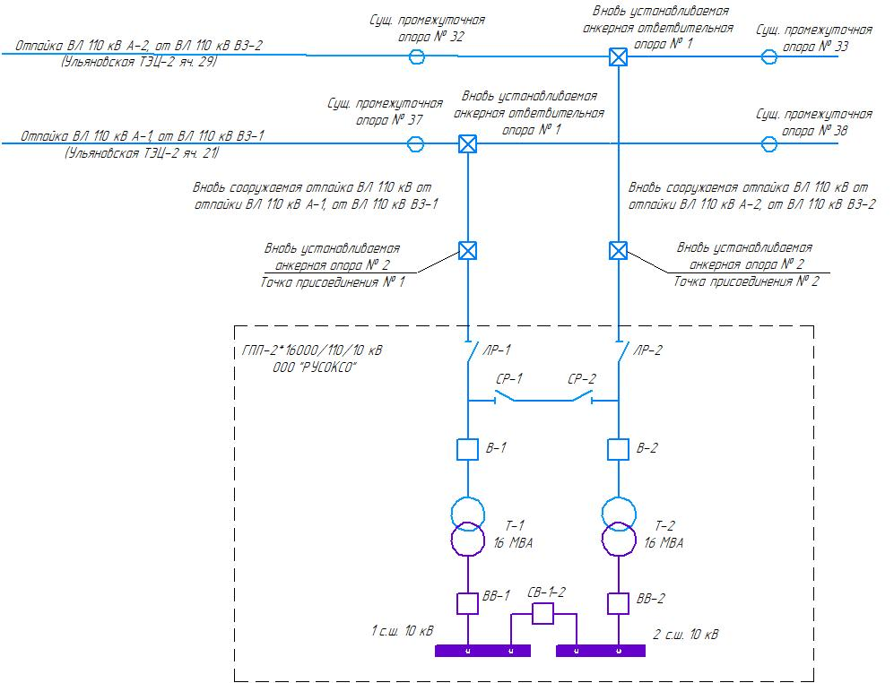
Рисунок 2 – Поясняющая схема присоединения энергопринимающих устройств ООО «РУСОКСО» к электрической сети 110 кВ
АО «Авиастар-ОПЭ»
Реализация указанного проекта начата в 2021 году. На данный момент разработано и согласовано с системным оператором техническое задание на проектирование ответвительных ВЛ, выполнен комплекс инженерных изысканий по объекту проектирования, разработаны проектные решения (направлены на согласование системному оператору), выполняется проект планировки и межевания территории для строительства ВЛ-110 кВ. Протяженность проектируемых отпаек составляет 665 м от ВЛ-110 кВ А-1
до приёмного портала ГПП ООО «РУСОКСО» и 697 м от ВЛ-110 кВ А-2
до приёмного портала ГПП ООО «РУСОКСО» соответственно, отпайки будут выполнены одноцепными на металлических и железобетонных опорах проводом марки АС-70/11 с грозотроссом марки ПК-9,2-МЗ-В-ОЖ-Н-МК-Р-1770. Планируемый год ввода в эксплуатацию законченных строительством ответвительных ВЛ-110 кВ – 2023 год.
В итоге реализации инвестиционного проекта будет создана техническая возможность технологического присоединения максимальной мощности 13 МВт завода по производству промышленных спиртов ООО «РУСОКСО»
к электрическим сетям АО «Авиастар-ОПЭ» по уровню напряжения 110 кВ
по II категории надёжности электроснабжения.

Проект по реконструкции ГПП «Юбилейная» АО «Авиастар-ОПЭ» с заменой двух существующих силовых трансформаторов мощностью 16 МВА на силовые трансформаторы мощностью 40 МВА
Целью реализации проекта является обеспечение технологического присоединения к электрическим сетям АО «Авиастар-ОПЭ» энергопринимающих устройств ООО «Болл Беверидж Пэкеджинг Наро-Фоминск» максимальной мощностью 8 МВт по уровню напряжения 10 кВ
по II категории надёжности электроснабжения. Реализация проекта предусмотрена техническими условиями на технологическое присоединение к электрическим сетям АО «Авиастар-ОПЭ», утверждёнными 14 июля 2021 года, со сроком реализации в 2026 году.
Реализация технологического присоединения энергопринимающих устройств Ульяновского филиала ООО «Болл Беверидж Пэкеджинг Наро-Фоминск» осуществляется 2 этапами. Техническими условиями предусмотрено наличие инвестиционной составляющей на покрытие расходов по модернизации существующего объекта электросетевого хозяйства АО «Авиастар-ОПЭ» – ГПП 110 кВ «Юбилейная».
ГПП «Юбилейная» расположена в промышленной зоне «Заволжье». Подстанция является центром питания для всех потребителей промышленной зоны «Заволжье», таких заводов и объектов как Бриджстоун, Немак, Джокей, АнИнБев Эфес, Джойсон, Ульяновский Наноцентр, Ульяновский станкостроитеьный завод, Легран и т.д., введена в эксплуатацию в 2009 году.

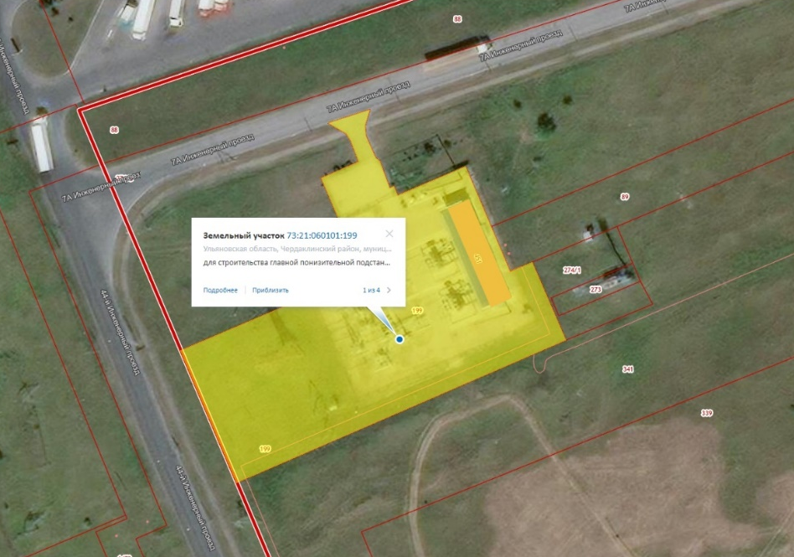
Рисунок 3 – Месторасположение ГПП 110 кВ «Юбилейная»

На данный момент существуют ограничения на присоединения новых потребителей к указанному центру питания из-за недостаточной мощности силовых трансформаторов подстанции. Поэтому при разработке технических условий на 1 этапе реализации технологического присоединения предусматривается замена силовых трансформаторов подстанции
на трансформаторы единичной мощностью по 40 МВА.
Инвестиционным проектом предусматривается разработка проектной документации, приобретение оборудования, строительно-монтажные и пуско-наладочные работы по замене силовых трансформаторов
на ГПП 110 кВ «Юбилейная». Ранее разработанными проектными решениями ГПП «Юбилейная» была спроектирована, как подстанция 110 кВ по схеме
110-4Н с четырьмя секциями шин 10 кВ. Предусматривалось проектом и перспективное развитие подстанции, допускающее увеличение мощности силовых трансформаторов ГПП до 40 МВА, то есть замены других элементов подстанции при замене силовых трансформаторов не требуется. На данный момент на подстанции установлены силовые трансформаторы единичной мощность 16 МВА (рисунок 4) и 4 секции шин 10 кВ.
Суммарная максимальная мощность существующих потребителей подстанции составляет на данный момент 47,8208 МВт и заявителей по выданным техническим условиям составляет 15,76 МВт. Таким образом, увеличение мощности силовых трансформаторов подстанции является необходимостью для обеспечения энергетической безопасности, надёжности электроснабжения существующих потребителей и планируемых
к присоединению объектов.
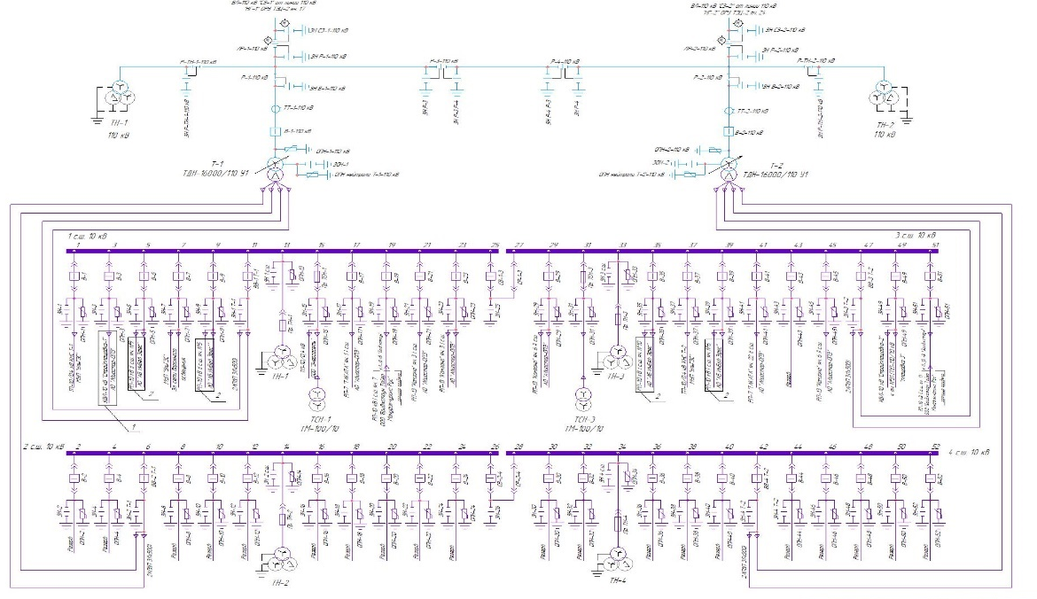
Рисунок 4 – Существующая нормальная схема электрических соединений
ГПП 110 кВ «Юбилейная»

Поясняющая схема технологического присоединения энергопринимающих устройств Ульяновского филиала ООО «Болл Беверидж Пэкеджинг Наро-Фоминск» приведена на рисунке 5.

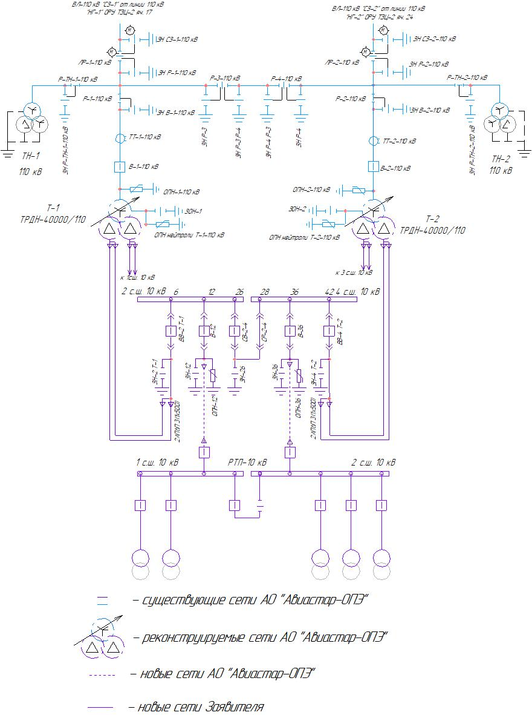
Рисунок 5 – Схема присоединения энергопринимающих устройств завода Ульяновского филиала ООО «Болл Беверидж Пэкеджинг Наро-Фоминск»
к ГПП 110 кВ «Юбилйеная» АО «Авиастар-ОПЭ»
В итоге реализации инвестиционного проекта будет увеличена пропускная способность трансформаторного оборудования ГПП Юбилейная, будет создана возможность реализации технологического присоединения впервые вводимых в эксплуатацию энергопринимающих устройств завода Ульяновского филиала ООО «Болл Беверидж Пэкеджинг Наро-Фоминск», а также в перспективе и других новых потребителей промышленной зоны «Заволжье» при условии выполнения уточняющих расчетов максимальной нагрузки подстанции.

Проект по модернизации Блока 2 Т-175/220-130 Ульяновской ТЭЦ-2 ПАО «Т Плюс» (филиал «Ульяновский»)
Реализация проекта заключающегося в увеличении установленной мощности турбины на 10 МВт до величины 185 МВт, предусмотрена проектом Схемы и программы развития ЕЭС России на 2022-2028 годы, со сроком реализации в 2026 году.

Проект по реконструкции маслонаполненных кабельных линий КЛ-110 кВ «НГ-1», «НГ-2»
Проектом предусматривается реконструкция существующих маслонаполненных кабельных линий 110 кВ КЛ-110 кВ НГ-1, НГ-2
от переходного пункта ПП-1 до ГПП 110 кВ НГ-1 АО «Авиастар-ОПЭ»
с заменой их на современные экологичные кабели с изоляцией из сшитого полиэтилена.
Маслонаполненные кабельные линии 110 кВ НГ-1, НГ-2 являются взаиморезервирующими, расположены в Заволжском районе города Ульяновска, трасса кабельных линий проходит вдоль 10-го Инженерного проезда и проспекта Туполева через них получает питание самая крупная подстанция Заволжского района – ГПП 110 кВ «НГ-1» с силовыми трансформаторами 2*63 МВА, от которой, в свою очередь, запитаны городские электрические сети (население свыше 25000 человек), социально-значимые объекты Нового города (поликлиники, больницы, детские сады школы, специализированная пожарная часть № 3) и т.п.

Рисунок 6 – Месторасположение трассы взаиморезервирующих
КЛ-110 кВ НГ-1, НГ-2

Маслонаполненные кабельные линии КЛ-110 кВ «НГ-1», «НГ-2» введены в эксплуатацию в 1979 году (в эксплуатации 42 года), выполнены кабелем марки МСАШВу-3(1*270), с длительно-допустимым током 310 А. Срок службы указанных кабелей в соответствии с руководством по эксплуатации составляет 35 лет, истёк 7 лет назад.
Маслонаполненные кабели 110 кВ и выше с 2005 года сняты
с производства, сняты с производства концевые и соединительные муфты
для указанных кабелей, как следствие, с каждым годом сокращается число организацией, занимающихся техническим обслуживанием и ремонтом таких кабельных линий, отсутствуют материалы и комплектующие для выполнения ремонтов маслонаполненных кабелей и муфт.
Замена также обусловлена современными экологическими требованиями, так как в случае повреждения маслонаполненного кабеля возможно загрязнения почвы в черте городской застройки маслопродуктами.
В 2019 и 2020 годах АО «Авиастар-ОПЭ» выполнен капитальный ремонт КЛ-110 кВ НГ-1 и НГ-2 с привлечением специализированной подрядной организации. После выполнения работ и устранения течей масла из элементов кабельных линий, специализированной организацией была дана оценка текущему техническому состояния маслонаполненных кабельных линий,
в результате которой выявлено:
на кабельной линии КЛ-110 кВ НГ-1 требуют капитального ремонта
со вскрытием муфты (возможно замены) концевые муфты фаз А и В на ПП-1, соединительная муфта фазы A, концевые муфты фаз A и B на ГПП НГ-1, требуют замены элементы маслоподпитывающего устройства, установлен учащенный контроль за состоянием масла в маслонаполненной линии, при ухудшении показателей более чем на 30% рекомендован вывод кабеля из эксплуатации;
на кабельной линии КЛ-110 кВ НГ-2 требуют капитального ремонта
со вскрытием муфты (возможно замены) концевая муфта фазы В на ПП-1, концевые муфты фаз A, B, С на ГПП НГ-1, требуют замены элементы маслоподпитывающего устройства, установлен учащённый контроль
за состоянием масла в маслонаполненной линии, при ухудшении показателей более чем на 30% рекомендован вывод кабеля из эксплуатации. Концевая муфта на фазе В имеет АО «Авиастар-ОПЭ» на основании п.4.7 Методики оценки технического состояния рассчитан текущий обобщенный индекс технического состояния объекта, который составил 48,13.

Проект по реконструкции и техническое перевооружение ГПП «Заволжская»
ОРУ-2 ГПП Заволжская находится в эксплуатации с 1959 года (60 лет).
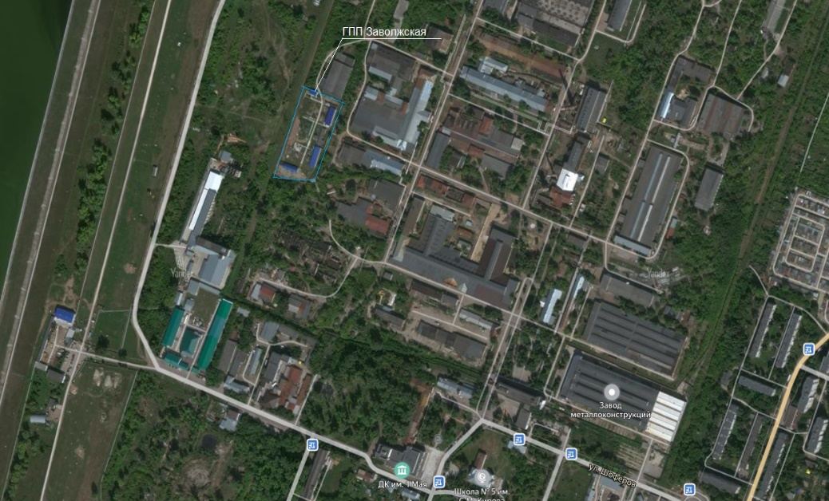
Рисунок 7 – Месторасположение ГПП «Заволжская»

В 2017 году был завершён очередной этап реконструкции ГПП «Заволжская», связанный с вводом в эксплуатацию ЗРУ №3, переводом всех потребителей ЗРУ № 2, находящегося в неудовлетворительном состоянии, на электроснабжение от указанного ЗРУ № 3, расположенного в другом здании, а также технологическим присоединением в 2018 году объектов электросетевого хозяйства МУП «УльГЭС» к ЗРУ №3 с максимальной мощностью 3000 кВт по II категории надежности электроснабжения.
При реализации этапа реконструкции был частично выполнена реновация УРЗиА оборудования 110 кВ ОРУ-2 подстанции: при которой осуществлена замена устаревшего УРЗиА ячейки силового трансформатора Т-3
на микропроцессорные устройства типа Sepam и Сириус (основные и резервные защиты трансформатора, АРН, ЦС) с действием на существующее оборудование ОРУ-2 110 кВ (ОД-3-110, КЗ-3-110), находящееся в эксплуатации более 60 лет.
Следующим этапом инвестиционного проекта предусмотрено техническое перевооружение первичного оборудования 110 кВ ОРУ-2 подстанции, связанное с заменой отделителей и короткозамыкатей на элегазовые выключатели и разъединителей 110 кВ на аналогичные, но с соблюдением требований п.4.2.28 ПУЭ о наличии дистанционного управления заземляющими ножами линейных разъединителей в сторону линии. Проектом также предусмотрена организация новой ячейки 110 кВ ГПП Заволжская
для обеспечения надежности электроснабжения потребителей, присоединенных к ЗРУ№3.
Необходимость замены оборудования ОРУ-2 110 кВ обусловлена техническим состоянием оборудования, что подтверждается несколькими отказами в действии ОД-3-110 за 2018-2019 годы (Акт расследования аварии
от 23.01.2019 – отказ ОД-3-110, от 13.10.2018 – повреждение ошиновки и изоляционных подвесок на ОРУ-2), строительные конструкции
под оборудованием 110 кВ ОРУ-2 находятся в неудовлетворительном состоянии, что подтверждается актом-предписанием Ростехнадзора № 02-04-80-О от 17 апреля 2009 года, необходимость полной замены оборудования
ОРУ-110 кВ подтверждается выполненным техническим освидетельствованием оборудования с представителями СПУ ФС Ростехнадзора.
Необходимость установки дополнительной трансформаторной мощности обусловлена требованиями по обеспечению надежности электроснабжения потребителей электрической энергии, присоединенных к ЗРУ № 3 ГПП «Заволжская» (в том числе социально-значимых потребителей, присоединенных через сети МУП «УльГЭС», по данным представленным МУП «УльГЭС» от ЗРУ № 3 ГПП «Заволжская» получает питание 22 750 человек). На данный момент применена временная схема электроснабжения ЗРУ № 3, она предусматривает 2 ввода 6 кВ: один – от силового трансформатора Т-3, второй – от силового трансформатора Т-1 через кабельный ввод, пропускная способность которого ограничена 650 А.

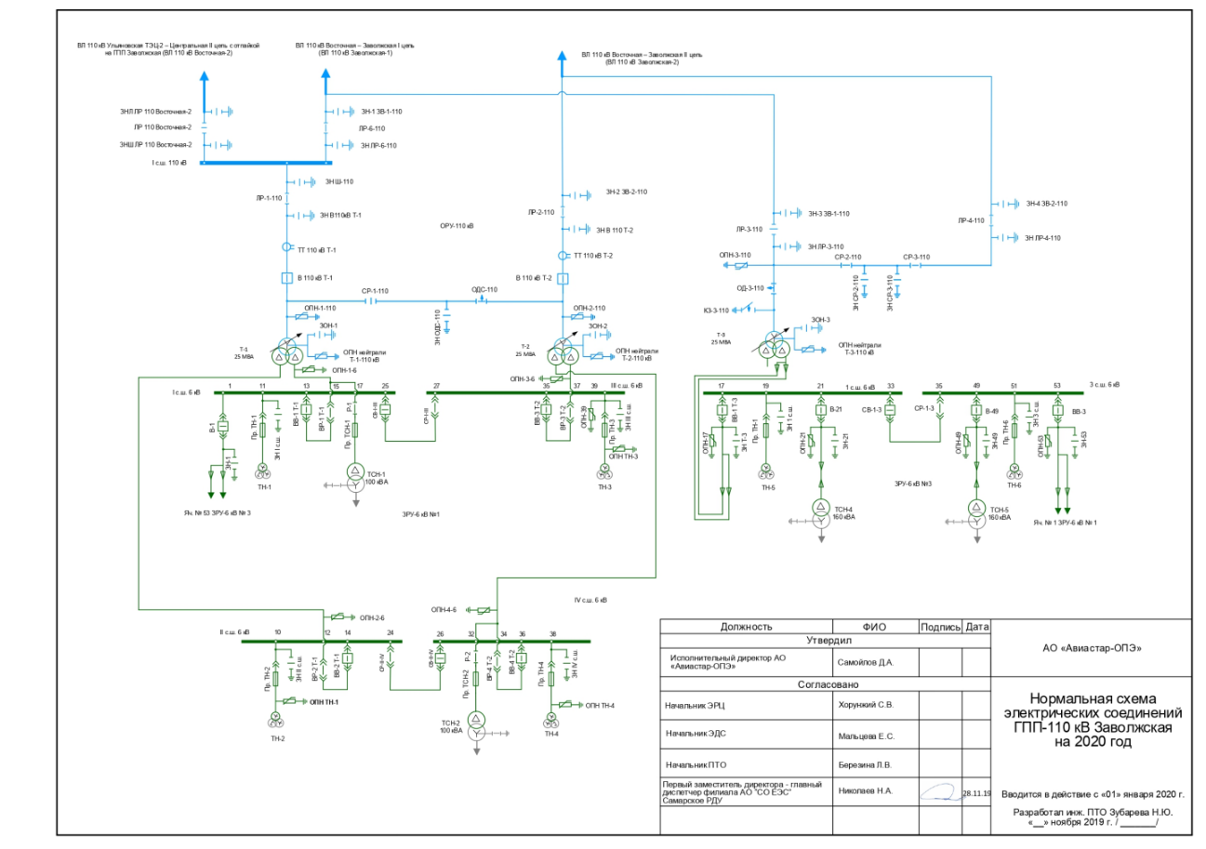
Рисунок 8 – Нормальная схема электрических соединений
ГПП 110 кВ «Заволжская» на 2020 год

По актам технологического присоединения к ЗРУ № 3 ГПП «Заволжская» присоединены объекты электросетевого хозяйства и энергопринимающие устройства МУП «УльГЭС», АО «УПЗ», ООО «Нувель» общей максимальной мощностью 7042 кВт, нагрузка собственных нужд подстанции по результатам выполненных расчетов составляет 130,48 кВт, таким образом ток нагрузки ЗРУ № 3 в максимальном режиме составляет 727 А, что превышает длительно-допустимый ток 650А КЛ-6 кВ от ячейки № 1 ЗРУ №1 до ячейки № 53 ЗРУ № 3.
Указанные данные подтверждаются также результатами замеров максимумов суммарной нагрузки ЗРУ № 3 ГПП «Заволжская» (по данным технических средств учёта электрической энергии), указанными в таблице 14.

Таблица 14 – Результаты замеров максимумов суммарной нагрузки ЗРУ № 3 ГПП «Заволжская»
Параметр/Дата | 19.12.2018 | 23.01.2019 | 31.01.2019 | 22.03.2019
Максимальная полная мощность, МВА | 5,184 | 7,342 | 7,567 | 7,070
Ток, А | 499 | 706 | 728 | 680

Таким образом, используемая на данный момент временная схема электроснабжения ЗРУ № 3 ГПП «Заволжская» не позволяет обеспечить надежность электроснабжения, присоединенных к ней потребителей,
по результатам проектирования и выбранной компоновки ОРУ-110 кВ требуется установка дополнительного трансформатора для присоединения ЗРУ № 3 по постоянной схеме электроснабжения.

Проект по реконструкции и техническому перевооружению
ГПП 110 кВ «Площадка 3»
ГПП «Площадка 3» находится в эксплуатации с 1989 года (33 года). Схема ОРУ-110 кВ подстанции реализована с силовыми трансформаторами 2*16 МВА с отделителями и короткозамыкателями 110 кВ и неавтоматической ремонтной перемычкой.
В 2014 году разработан проект технического перевооружения подстанции, включающий реновацию оборудования ОРУ-110 кВ, а также комплексную замену УРЗиА оборудования 110 кВ, при этом трансформаторная мощность подстанции остается без изменения 2*16 МВА.
Цель реализации указанного проекта - повышение надежности работы электросетевого оборудования номинальным напряжением 110 и 10 кВ. Схема ОРУ-110 кВ с отделителем и короткозамыкателем не обеспечивает необходимое быстродействие защиты, имеет меньшую надежность и большую вероятность повреждения самой дорогостоящей единицы оборудования подстанции – силового трансформатора.
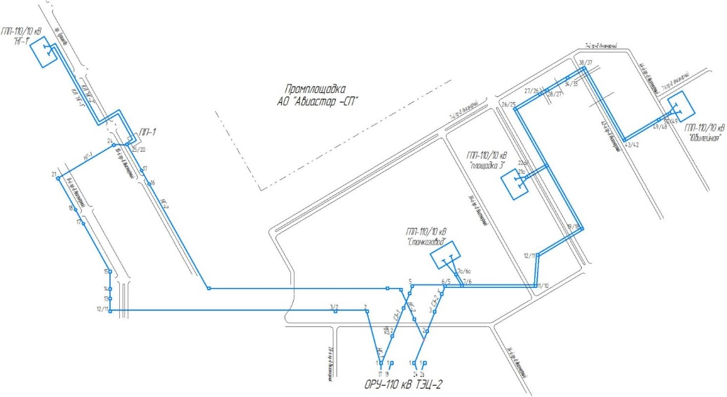
Рисунок 9 – План-схема сетей 110 кВ СЗ-1 и СЗ-2, НГ-1, НГ-2

ГПП «Площадка 3» присоединена отпайками к ВЛ-110 кВ СЗ-1 и СЗ-2,
при этом к этим же воздушным линиям присоединены еще несколько ГПП АО «Авиастар-ОПЭ»: ГПП «НГ-1» (самая крупная подстанция Левобережной части города Ульяновска, трансформаторная мощность 2*63 МВА), ГПП «Станкозавод», ГПП «Юбилейная» (подстанция, от которой осуществляется электроснабжение всей Промышленной зоны «Заволжье»). Реконструкция ЗРУ-110 кВ ГПП «НГ-1» с заменой отделителей и короткозамыкателей на элегазовые выключатели реализована инвестиционной программой АО «Авиастар-ОПЭ» на 2019 год. Схема ОРУ-110 кВ
ГПП «Юбилейная» (введена в эксплуатацию в 2009 году) реализована на элегазовых выключателях. Таким образом, на присоединениях ВЛ-110 кВ СЗ-1, СЗ-2 осталось две подстанции ГПП 110 кВ «Площадка 3» и ГПП 110 кВ «Станкозавод» со схемами ОРУ-110 кВ, использующими отделители и короткозамыкатели. Реализация проекта позволит сократить длительность и число провалов и прерываний напряжения, повысить управляемость и надежность энергоснабжения не только потребителей, запитанных от ГПП «Площадка 3», но также повысить надежность и быстродействие УРЗиА целого функционального узла распределительной сети 110 кВ Ульяновской области.
Замена устаревших отделителей и короткозамыкателей на элегазовые выключатели на ГПП «Площадка 3» поможет повысить надежность электроснабжения как социально-значимых потребителей города Ульяновска, так и предъявляющих повышенные требования к качеству электроснабжения современных заводов ООО «Ульяновский Станкостроительный завод», ООО «Джокей Пластик Ульяновск», ООО «Технопарк Заволжье», ООО «Легранд» и др.
Проект по реконструкции и техническому перевооружению
ГПП 110 кВ «Станкозавод»
ГПП «Станкозавод» находится в эксплуатации с 1986 года (33 года). Существующая схема подстанции реализована с 2-мя силовыми трансформаторами 16 МВА с отделителем и короткозамыкателем 110 кВ и неавтоматической ремонтной перемычкой.
Инвестиционным проектом предусмотрена модернизация первичного оборудования ОРУ-110 кВ с заменой ОД и КЗ 110 кВ на быстродействующие элегазовые выключатели и УРЗиА оборудования 110 кВ подстанции с заменой на современные микропроцессорные устройства. При этом увеличение мощности силовых трансформаторов подстанции инвестиционным проектом
не предусмотрено.

Проект по реконструкции и техническому перевооружению
ГПП 110 кВ «Зенит».
ГПП «Зенит» находится в эксплуатации с 1981 года (38 лет). Схема подстанции реализована с силовыми трансформаторами 2*6,3 МВА
с отделителями и короткозамыкателями 110 кВ с неавтоматической ремонтной перемычкой, подстанция без обслуживающего оперативного персонала.
Проектом предусмотрена модернизация первичного оборудования
ОРУ-110 кВ с заменой ОД и КЗ 110 кВ на быстродействующие элегазовые выключатели и УРЗиА оборудования 110 кВ подстанции с заменой
на современные микропроцессорные устройства. При этом увеличение мощности силовых трансформаторов подстанции инвестиционным проектом не предусмотрено.
Кроме того, так как ГПП 110 кВ «Зенит» – это подстанция без постоянного дежурного персонала, обслуживается оперативными выездными бригадами АО «Авиастар-ОПЭ», но является источником питания для населенного пункта с численностью населения около 1500 человек, инвестиционным проектом предусматривается организация передачи телеинформации в диспетчерскую службу АО «Авиастар-ОПЭ», реализация телемеханики и телеуправления на подстанции.
Очередное техническое освидетельствование подстанции комиссией
АО «Авиастар-ОПЭ» с участием представителей СПУ ФС по экологическому, технологическому и атомному надзору намечено на июль 2022 года. После этого будет дана оценка технического состояния с определением индекса технического состояния оборудования, оценена динамика его изменения.

Проект по реконструкции ВЛ-110 кВ СЗ-1, СЗ-2
Проектом предусмотрено изменение существующей трассы ВЛ-110 кВ
СЗ-1, СЗ-2, от 40-го проезда Инженерного до ГПП «Юбилейная». Необходимость реконструкции существующих участков ВЛ-110 кВ СЗ-1, СЗ-2 возникла при разработке проекта строительства новых отпаек ВЛ-110 кВ
от существующих ВЛ-110 кВ ВЗ-1, ВЗ-2 до проектируемой ГПП 110 кВ
для осуществления второго этапа технологического присоединения
ООО «Бриджстоун Тайер Мануфэкчеринг СНГ», технические решения
по проекту согласованы АО «Авиастар-ОПЭ». Согласованные проектные технические решения предусматривают изменение трассы участка ВЛ-110 кВ СЗ-2 от 40-го проезда Инженерного до ГПП «Юбилейная», разнесение цепей
ВЛ-110 кВ СЗ-1, СЗ-2 по разным трассам, что значительно повысит ремонтопригодность существующей воздушной линии: создаст возможность выполнять текущие и капитальные ремонты ВЛ-110 кВ.

Проект по реконструкции и техническому перевооружению ГПП «ОСК», ГПП «ГНС-2», реконструкция ВЛ-110 кВ ОСК-1, ВЛ-110 кВ ОСК-2
Проект перспективного развития распределительной электрической сети 110 кВ АО «Авиастар-ОПЭ», связанный со строительством и технологическим присоединением второй очереди Ульяновского ветропарка (ООО «Первый ветропарк ФРВ»), увеличением суммарной максимальной мощности ВЭУ
выдачей мощности через электрические сети АО «Авиастар-ОПЭ» до значений 85,4 МВт.
Предпроектной работой ПАО «Фортум» «Схема выдачи мощности ветроэлектрической станции в Ульяновской области при увеличении её установленной мощности до 85,4 МВт», согласованной АО «Авиастар-ОПЭ»
с особым мнением, было указано на необходимость превентивного снижения мощности, вырабатываемой Ульяновской ВЭС, в случае работы обоих силовых трансформаторов на одну ВЛ-110 кВ (ОСК-1 или ОСК-2) АО «Авиастар-ОПЭ», так как пропускная способность указанных ВЛ-110 кВ не позволяет выдавать всю вырабатываемую мощность Ульяновской ВЭС после завершения строительства второй очереди по одной ВЛ-110 кВ.
Выполненные замеры показывают, что фактически вырабатываемая мощность Ульяновской ВЭС, приближается к своим номинальным значениям. Результаты замеров вырабатываемой мощности Ульяновской ВЭС указаны
в таблице 15.

Таблица 15 – Результаты замеров вырабатываемой мощности Ульяновской ВЭС

Параметр/Дата | 06.03.2019 | 14.03.2019 | 25.03.2019 | 31.03.2019
Максимальная мощность, Ввод1 110 ПС 110 кВ ВЭС (ВЛ-110 кВ ОСК-1), МВт | 41,481 | 41,514 | 41,514 | 41,514
Максимальная мощность, Ввод2 110 ПС 110 кВ ВЭС (ВЛ-110 кВ ОСК-2), МВт | 41,481 | 41,184 | 41,547 | 41,547
Суммарный ток по ВЛ-110 кВ ОСК-1, ОСК-2, А | 440 | 440 | 440 | 440
Длительно-допустимый ток  ВЛ-110 кВ ОСК-1, ОСК-2, А | 330 | 330 | 330 | 330

Таким образом, из выполненных замеров максимальной мощности видно, что для эффективного использования Ульяновской ВЭС, Ульяновской ВЭС-2 необходимо выполнить реконструкцию существующих ВЛ-110 кВ ОСК-1, ОСК-2, предусматривающую замену провода на провод большего сечения, позволяющего выдать полную мощность ВЭС в любом режиме ее работы.
Целью реализации проектов реконструкции ОРУ-110 кВ ГПП 110 кВ ОСК, ГПП 110 кВ ГНС-2 является повышение надежности работы электросетевого оборудования номинальным напряжением 110 и 10 кВ. Схема ОРУ-110 кВ с отделителем и короткозамыкателем не обеспечивает необходимое быстродействие защиты, имеет меньшую надежность и большую вероятность повреждения самой дорогостоящей единицы оборудования подстанции – силового трансформатора.
Применение в схеме ОРУ-110 кВ подстанций быстродействующих элегазовых выключателей и микропроцессорных УРЗиА позволит:
выполнять быстрое отключение токов КЗ, что существенно повысит эксплуатационный ресурс основного оборудования ГПП;
сократить длительность импульсов перенапряжений, а также длительность провалов и пропаданий напряжения в распределительной сети 110 кВ при отключении коротких замыканий, что позволит значительно повысить качество электрической энергии, поставляемой потребителям;
в случае аварии, возникающей на ОРУ-110 кВ или в силовом трансформаторе, УРЗиА действует на отключение элегазового выключателя
110 кВ, а питающая ВЛ-110 кВ при этом остается под напряжением, не создается искусственного короткого замыкания в электрической сети 110 кВ, а, значит, повышается эксплуатационный ресурс питающих ВЛ-110 кВ и головных выключателей, установленных на Ульяновской ТЭЦ-2 и на ПС Ульяновской ВЭС.
Решение о необходимости выполнения инвестиционных проектов АО «Авиастар-ОПЭ», связанных с обеспечением работы Ульяновского ветропарка, по реконструкции ВЛ-110 кВ ОСК-1, ОСК-2, ОРУ-110 кВ ГПП 110 кВ ОСК, ОРУ-110 кВ ГПП 110 кВ ГНС-2 было утверждено на совещании в Правительстве Ульяновской области в феврале 2018 года.

6.2. Программа инвестиционных проектов в газоснабжении

Из числа населённых пунктов, подлежащих газификации не газифицирован лишь п. Каменка. В инвестиционных программах
ООО «Газпром газораспределение Ульяновск» и ООО «Автогазсервис»
на период до 2025 года газификация п. Каменка не предусмотрена.
Догазификация (подведение газа до границ негазифицированных домовладений в уже газифицированных населённых пунктах без привлечения средств потребителей) муниципального образования «город Ульяновск» осуществляется в соответствии с программой газификации жилищно-коммунального хозяйства, промышленных и иных организаций в Ульяновской области на 2021-2025 годы, утверждённой указом Губернатора Ульяновской области от 21.06.2021 № 55.
В 2022 году в соответствии с программой ООО «Газпром газораспределение Ульяновск» и ООО «Автогазсервис» планируется создать технические условия для подключения домовладений в городе Ульяновске,
с. Аненнково, д. Протапоповка, с. Лаишевка, с. Карлинское, с. Кротовка,
д. Кувшиновка, с. Луговое, п. Плодовый, с. Белый Ключ.

6.3. Программа инвестиционных проектов в теплоснабжении

Муниципальное образование «город Ульяновск» отнесено к ценовой зоне теплоснабжения распоряжением Правительства РФ от 09.08.2019 № 1775-р. Согласно постановлению Правительства РФ от 22.02.2012 № 154 «О требованиях к схемам теплоснабжения, порядку их разработки и утверждения», оценка финансовых потребностей для осуществления строительства, реконструкции, технического перевооружения и (или) модернизации источников тепловой энергии и тепловых сетей осуществляется отношении инвестиций в строительство, реконструкцию, техническое перевооружение и (или) модернизацию, необходимых для осуществления регулируемых видов деятельности в сфере теплоснабжения.
Согласно Федеральному закону Российской Федерации от 27.07.2010 № 190-ФЗ «О теплоснабжении», регулируемые виды деятельности в сфере теплоснабжения – вид деятельности в сфере теплоснабжения, при осуществлении которого расчёты за товары, услуги в сфере теплоснабжения осуществляются по ценам (тарифам), подлежащим государственному регулированию. После окончания переходного периода (период, который начинается со дня вступления в силу решения об отнесении поселения, городского округа к ценовой зоне теплоснабжения, и заканчивается в день вступления в силу решения об утверждении предельного уровня цены на тепловую энергию) не подлежат регулированию:
- цены на тепловую энергию (мощность), поставляемую потребителям;
- цены на услуги по передаче тепловой энергии, теплоносителя;
- цены на производимую тепловую энергию (мощность), в том числе
в режиме комбинированной выработки электрической и тепловой энергии;
- цены на теплоноситель в виде воды, поставляемый теплоснабжающими организациями потребителям, другим теплоснабжающим организациям
с использованием закрытых систем теплоснабжения (горячего водоснабжения);
- цены на теплоноситель в виде пара, поставляемый теплоснабжающими организациями потребителям, другим теплоснабжающим организациям;
- цены на теплоноситель в виде воды с использованием открытых систем теплоснабжения (горячего водоснабжения), поставляемый теплоснабжающей организацией, владеющей на праве собственности или ином законном основании источником тепловой энергии, потребителю, теплопотребляющие установки которого технологически соединены с этим источником тепловой энергии непосредственно или через тепловую сеть, принадлежащую на праве собственности и (или) ином законном основании указанной теплоснабжающей организации или указанному потребителю, если такие теплопотребляющие установки и такая тепловая сеть не имеют иного технологического соединения
с системой теплоснабжения и к тепловым сетям указанного потребителя
не присоединены теплопотребляющие установки иных потребителей.
К регулируемым видам деятельности после окончания переходного периода относятся:
- предельный уровень цены на тепловую энергию (мощность);
- тарифы на теплоноситель в виде воды, поставляемый едиными теплоснабжающими организациями потребителям и теплоснабжающими организациями другим теплоснабжающим организациям с использованием открытых систем теплоснабжения (горячего водоснабжения, за исключением цены на теплоноситель в виде воды с использованием открытых систем теплоснабжения (горячего водоснабжения), поставляемый теплоснабжающей организацией, владеющей на праве собственности или ином законном основании источником тепловой энергии, потребителю, теплопотребляющие установки которого технологически соединены с этим источником тепловой энергии непосредственно или через тепловую сеть, принадлежащую на праве собственности и (или) ином законном основании указанной теплоснабжающей организации или указанному потребителю, если такие теплопотребляющие установки и такая тепловая сеть не имеют иного технологического соединения
с системой теплоснабжения и к тепловым сетям указанного потребителя
не присоединены теплопотребляющие установки иных потребителей;
- тарифы на горячую воду, поставляемую едиными теплоснабжающими организациями потребителям с использованием открытых систем теплоснабжения (горячего водоснабжения), установленные в виде формулы двухкомпонентного тарифа с использованием компонента на теплоноситель и компонента на тепловую энергию;
- плата за подключение (технологическое присоединение) к системе теплоснабжения в случае, если стороны договора на подключение к системе теплоснабжения не достигли соглашения о размере платы за подключение;
- плата за подключение (технологическое присоединение) к системе теплоснабжения в случае, если стороны договора не достигли соглашения
о размере платы за подключение (технологическое присоединение) к системе теплоснабжения;
- цены (тарифы) в сфере теплоснабжения, в случае, если долгосрочные параметры государственного регулирования цен (тарифов) в сфере теплоснабжения (долгосрочные параметры регулирования деятельности концессионера) установлены концессионным соглашением или договором аренды, объектом которых являются объекты теплоснабжения, находящиеся
в государственной или муниципальной собственности, и в установленном Правительством Российской Федерации порядке согласованы с органом регулирования, он обязан использовать их в качестве долгосрочных параметров государственного регулирования цен (тарифов) в сфере теплоснабжения при формировании тарифов в порядке, установленном основами ценообразования в сфере теплоснабжения, утвержденными Правительством Российской Федерации;
В городе Ульяновске регулируемым видом деятельности является поставка теплоносителя в виде воды с использованием открытых систем теплоснабжения. Инвестиции по данному регулируемому виду деятельности отсутствуют. Однако запланированы мероприятия, после реализации которых регулируемые виды деятельности будут отсутствовать – перевод потребителей на закрытую схему ГВС. Все остальные мероприятия необходимы для осуществления нерегулируемых видов деятельности в сфере теплоснабжения.
Потребности в инвестициях в мероприятия по переводу потребителей на закрытую схему ГВС определены на основании расчётов. Мероприятия осуществляются только в зоне деятельности ЕТО-1. В таблице приведены капитальные вложения в реализацию мероприятий по переводу потребителей
на закрытую схему ГВС.

Таблица 16 – Планируемые капитальные вложения в реализацию мероприятий по переводу потребителей на закрытую схему ГВС в зоне деятельности ЕТО-1 ПАО «Т Плюс» (филиал «Ульяновский»), тыс. рублей без НДС
Стоимость проектов | 2022 | 2023 | 2024 | 2025 | 2026 | 2027 | 2028 | 2029
Группа проектов 1-03 Переход от открытых систем теплоснабжения (горячего водоснабжения) на закрытые системы горячего водоснабжения
Всего стоимость группы проектов | 977294 | 0 | 0 | 0 | 0 | 0 | 0 | 0
Всего стоимость группы проектов накопленным итогом | 977294 | 977294 | 977294 | 977294 | 977294 | 977294 | 977294 | 977294
Подгруппа проектов 1-03-08 Строительство и реконструкция ЦТП, в том числе с увеличением тепловой мощности, в целях подключения новых потребителей
Всего стоимость подгруппы проектов | 328278 | 0 | 0 | 0 | 0 | 0 | 0 | 0
Всего стоимость подгруппы проектов накопленным итогом | 328278 | 328278 | 328278 | 328278 | 328278 | 328278 | 328278 | 328278
Подгруппа проектов 1-03-09 Повышение эффективности теплоснабжения потребителей
Всего стоимость подгруппы проектов | 649016 | 0 | 0 | 0 | 0 | 0 | 0 | 0
Всего стоимость подгруппы проектов накопленным итогом | 649016 | 649016 | 649016 | 649016 | 649016 | 649016 | 649016 | 649016

6.4. Программа инвестиционных проектов в водоснабжении

Таблица 17 – Программа инвестиционных проектов в водоснабжении
в городе Ульяновске

Мероприятия | Величина капитальных затрат, тыс. рублей | Начало строительства | Ввод в эксплуатацию
Капитальный ремонт водовода № 6 диаметром 800-1200 мм, протяжённостью 6300 м, от п. Мостовая до Казанского моста с дюкером через р. Свиягу, 1 этап; | 315833 | 01.10.2022 | 01.01.2024
Капитальный ремонт водопровода по пр-кту Филатова (от пр-кта Созидателей до пр-кта Авиастроителей), диаметром 400 мм, протяжённостью 2700 м | 35833 | 01.10.2022 | 01.01.2024
Капитальный ремонт водовода № 1, диаметром 500 мм, протяжённостью 1000 м, 1 этап | 33333 | 01.10.2022 | 01.01.2024
Капитальный ремонт водопровода  по ул. Кирова (от ул. III Интернационала до ул. Кирова, 52), диаметром 300 мм, протяжённостью 2300 м | 36 667 | 01.01.2023 | 01.01.2025
Капитальный ремонт водовода  № 6 диаметром 800-1200 мм, протяжённостью 8700 м, 2 этап | 651667 | 01.01.2023 | 01.01.2025
Капитальный ремонт водовода  № 1, диаметром 500 мм, протяжённостью 4800 м, 2 этап | 86667 | 01.01.2024 | 01.01.2025
Капитальный ремонт водовода  № 4, диаметром 800-1000 мм, протяжённостью 10200 м | 484 000 | 01.01.2023 | 01.01.2025
Капитальный ремонт водопровода по пр-кту Ульяновскому (от пр-кта Созидателей до пр-кта Авиастроителей), диаметром 400 мм, протяжённостью 1800 м | 35833 | 01.01.2024 | 01.01.2025
Капитальный ремонт сетей водоснабжения диаметром от 100 до 300 мм в муниципальном образовании «город Ульяновск»  (в том числе: с. Лаишевка, диаметром 160 мм, протяжённостью 3500 м; п. Пригородный, диаметром 300 мм, протяжённостью 4200 м.; квартала между с. Луговое и с. Кувшиновка, диаметром 300 мм, протяжённостью 9300 м) | 30 000 | 01.01.2023 | 01.01.2025
Капитальный ремонт системы обеззараживания воды с помощью диоксида хлора на насосной фильтровальной станции |  | 01.01.2023 | 01.01.2025
Капитальный ремонт артезианской скважины Архангельского грунтового водозабора | 20 167 | 01.01.2023 | 01.01.2025
Итого капитальных затрат с НДС в ценах действующих лет | 2276000 | х | х

6.5. Программа инвестиционных проектов в водоотведении

Таблица 18 – Программа инвестиционных проектов в водоотведении в городе Ульяновске

Мероприятия | Величина капитальных затрат, тыс. рублей | Начало строительства | Ввод в эксплуатацию
Капитальный ремонт напорного коллектора главной насосной станции в Правобережье диаметром 1020 мм от камеры переключения главной насосной станции до городских очистных сооружений канализации, протяжённостью 6700 м | 31667 | 01.10.2022 | 01.01.2024
Капитальный ремонт самотечной канализации (методом санации) диаметром 1200-2000 мм от ул. Гайдара до КНС№ 14, протяжённостью 5100 м | 379167 | 01.10.2022 | 01.01.2024
Капитальный ремонт централизованной системы водоотведения с. Кротовка (двух напорных линий от КНС в с. Кротовка до КНС с. Баратаевка и далее до ул. Ефремова, 2 диаметра 225 мм, протяжённостью 11700 м) | 183333 | 01.10.2022 | 01.01.2024
Капитальный ремонт канализационного коллектора диаметром 200 мм по ул. Радищева, протяжённостью 900 м, с увеличением диаметра на 400 мм | 26667 | 01.10.2022 | 01.01.2024
Капитальный ремонт самотечного коллектора до камеры гашения КНС-12, диаметром 1000-1200 мм, протяжённостью 3580 м | 170833 | 01.01.2023 | 01.01.2025
Капитальный ремонт напорных коллекторов 2 диаметра 800 мм от КНС-5 до Городских Очистных Сооружений Канализации Правобережья, протяжённостью 5700 м | 306667 | 01.01.2023 | 01.01.2025
Капитальный ремонт самотечного коллектора по ул. Рябикова (от  ул. Отрадной до ул. Промышленной), диаметром 800 мм, протяжённостью 2100 м | 145000 | 01.01.2023 | 01.01.2025
Капитальный ремонт канализационного коллектора диаметром 600 мм  от ул. Лихачева до КНС-12а, протяжённостью 1000 м | 42 500 | 01.01.2023 | 01.01.2025
Капитальный ремонт напорных коллекторов КНС-6, 2 диаметра 600 мм, протяжённостью 3200 м | 130000 | 01.01.2024 | 01.01.2025
Капитальный ремонт напорных коллекторов КНС-1, 2 диаметра 700 мм, протяжённостью 5800 м | 266667 | 01.01.2024 | 01.01.2025
Капитальный ремонт второй нитки напорного коллектора КНС-3  в районе КНС-12, диаметром  1000 мм, протяжённостью 1000 м | 57500 | 01.01.2024 | 01.01.2025
Итого капитальных затрат с НДС в ценах действующих лет | 2424000 | х | х

6.6. Программа инвестиционных проектов на утилизацию (захоронение) твёрдых коммунальных отходов

В ходе анализа существующего положения в сфере утилизации (захоронения) ТКО, имеющихся проблем и направлений их решения, в составе программы комплексного развития коммунальной инфраструктуры предполагается реализация ряда мероприятий, направленных на улучшение функционирования системы утилизации (захоронения) ТКО, а именно приведение контейнерных площадок, расположенных на территории города Ульяновска, в нормативное состояние. К 2030 году планируется перенос или устройство 509 площадок в соответствии с нормами СанПиН. На реализацию данных мероприятий потребуется порядка 100000 тыс. рублей.

